**ESCUELA POLITÉCNICA NACIONAL**

**ESCUELA DE FORMACIÓN DE TECNÓLOGOS**

**DESARROLLO DE SISTEMA WEB Y APLICACIÓN MOVIL PARA INFORMACIÓN DE NOTICIAS Y EVENTOS DE LA ESFOT**

**TRABAJO DE TITULACIÓN PREVIO A LA OBTENCIÓN DEL TÍTULO DE TECNÓLOGO EN ANÁLISIS DE SISTEMAS INFORMÁTICOS**

**Edison Daniel Casagallo Carlosama**

edison.casagallo@epn.edu.ec

**Jonathan Javier Maiza Mejía**

Jonathan.maiza@epn.edu.ec

**DIRECTOR: ING. BYRON GUSTAVO LOARTE CAJAMARCA, MSC.**

byron.loarteb@epn.edu.ec

**CODIRECTOR: ING. LUZ MARINA VINTIMILLA JARAMILLO, MSC.**

marina.vintimilla@epn.edu.ec

**Quito, diciembre 2020**

**CERTIFICACIÓN**

Certificamos que el presente trabajo fue desarrollado por el Sr. Casagallo Carlosama Edison Daniel y el Sr. Maiza Mejía Jonathan Javier como requerimiento parcial a la obtención del título de Tecnólogo en Análisis de Sistemas Informáticos, bajo nuestra supervisión:

|  |  |  |
| --- | --- | --- |
| **Ing. Byron Loarte, MSc.**  DIRECTOR DEL PROYECTO |  | **Ing. Luz Marina Vintimilla, MSc.**  CODIRECTORA DEL PROYECTO |

**DECLARACIÓN**

Nosotros Casagallo Carlosama Edison Daniel con CI: 1725404501 y Maiza Mejía Jonathan Javier CI: 1724172638 declaramos bajo juramento que el trabajo aquí descrito es de nuestra autoría; que no ha sido previamente presentado para ningún grado o calificación profesional; y que hemos consultado las referencias bibliográficas que se incluyen en este documento.

Sin prejuicio de los derechos reconocidos en el primer párrafo del artículo 144 del Código Orgánico de la Economía Social de los Conocimientos, Creatividad e Innovación – COESC-, somos titulares de la obra en mención y otorgamos una licencia gratuita, intransferible y no exclusiva de uso con fines académicos a la Escuela Politécnica Nacional.

Entregamos toda la información técnica pertinente, en caso de que hubiese una explotación comercial de la obra por parte de la EPN, se negociará los porcentajes de los beneficios conforme lo establece la normativa nacional vigente.

**DEDICATORIA**

Dedico este trabajo a mi madre y hermano, quienes son lo más importante y valioso que tengo en mi vida. Su apoyo y amor ha sido fundamental en el proceso para llegar donde estoy; muchos de mis logros se los debo a ustedes incluyendo este. Por eso les doy mi trabajo en ofrenda por ser los promotores de mis sueños y la motivación constante para alcanzar mis anhelos.

A mis dos ángeles Luis y Lucita, que me protegen y velan por mi desde el cielo, por haberme forjado como la persona que soy en la actualidad pues sin ellos no lo habría logrado. Por haber creído en mí desde siempre su apoyo, amor y valores que me llevaron a donde me encuentro ahora y aunque ya no están aquí les dedico mi trabajo, mi esfuerzo a lo largo de mi carrea y mis futuros logros son para ustedes.

**EDISON DANIEL CASAGALLO CARLOSAMA**

**AGRADECIMIENTO**

A mi madre Mayra, por su amor y apoyo incondicional, por velar siempre por mi salud y mis estudios y ser esa motivación constante para seguir adelante, su confianza que ha dado rienda suelta a mis decisiones y de esa manera poder alcanzar mis sueños.

A mi hermano Diego, a quien admiro mucho por su apoyo y confianza que ha sido fundamental en mi vida, mi gemelo y compañía a lo largo de todos estos años, te agradezco hermano por estar siempre en las buenas y malas.

A la Escuela Politécnica Nacional, por forjarme como la persona que soy, entre los muros de sus aulas y sus pasillos los cuales recorría día a día que llegaron a convertirse en mi segundo hogar.

A mis compañeros de carrera y del prepo, con quien compartí cada etapa de mi formación académica y profesional, por ser mi segunda familia y compartir momentos que se quedarán grabados por siempre en mi memoria y corazón.

A todos los profesores que formaron parte de mi formación académica, por haberme compartido sus conocimientos y en especial al Ing. Byron Loarte e Ing. Luz Marina Vintimilla, por sus enseñanzas, consejos y tiempo brindado y sobre todo por la guía, ayuda y dedicación para que este proyecto de titulación culmine con éxito.

**EDISON DANIEL CASAGALLO CARLOSAMA**

**DEDICATORIA**

Dedico este trabajo a mis padres y hermano, que han sabido siempre apoyarme dándome la fuerza necesaria para poder superar problemas y adversidades, y que gracias a su inmenso amor y confianza dada hacia mi he podido cumplir mis objetivos y metas propuestas.

A mi abuelito Pedro Pablo y mi prima Estefanía, quien siempre supieron darme aliento y consejos. Ahora me guían desde el cielo pese a no estar presente físicamente sé que verán cada uno de mis logros y celebrarán conmigo y mi familia.

**JONATHAN JAVIER MAIZA MEJÍA**

**AGRADECIMIENTO**

Agradezco a Dios y al divino niño Jesús, quienes siempre han sabido cuidar cada paso que he dado, sobre todo por darme la tranquilidad, la fe y la fuerza para superar todas las adversidades.

A mis padres Javier y Alexandra, que por su infinito amor y esfuerzo nos saca adelante a mí y a mi hermano y nunca dejarnos rendir ante los problemas y dificultades formando hombres de bien con amor a Dios y a la familia.

A mi hermano Jhon, quien siempre ha sabido escucharme apoyarme dándome ánimos y estar ahí conmigo cada día siempre en las buenas y las malas.

A mis tíos y primos, que han estado en todo momento brindándome sus palabras de aliento y compartir sus experiencias para no pasar por las mismas dificultades que ellos.

A todos los profesores, que a lo largo de mi formación académica me han compartido sus conocimientos especialmente al Ing. Byron Loarte e Ing. Luz Marina Vintimilla por todo el tiempo brindado. Con su apoyo y guía, ahora logre culminar con éxito el proyecto de titulación

A mis amigos, que a lo largo de todo este tiempo han sabido bríndame su amistad sincera y mediante el apoyo mutuo hemos podido culminar nuestros estudios con éxito

A la Escuela Politécnica Nacional, que me abrió sus puertas para transformar mi vida y más que obtener un título, la experiencia de ser un politécnico y convertirme en un profesional.

**JONATHAN JAVIER MAIZA MEJÍA**

**ÍNDICE DE CONTENIDOS**

1 Introducción 1

1.1 Objetivo general 2

1.2 Objetivos específicos 2

1.3 Alcance 2

2 Metodología 5

2.1 Metodología de Desarrollo 5

2.1.1 Roles 5

2.1.2 Artefactos 6

2.2 Diseño de interfaces 8

2.2.1 Herramienta utilizada para el diseño 8

2.2.2 Sistema Web 9

2.3 Diseño de la arquitectura 10

2.3.1 Patrón arquitectónico 10

2.3.2 Sistema Web 10

2.3.3 Aplicación Móvil 11

2.4 Herramientas de desarrollo 11

2.4.1 Sistema Web 11

2.4.2 Aplicación Móvil 12

3 Resultados y Discusión 14

3.1 Sprint 0. Configuración del ambiente de desarrollo 14

3.1.1 Diseño de la Base de Datos en *Firebase* 14

3.1.2 Estructura del proyecto 15

3.1.3 Definición de usuarios 16

3.1.4 Requerimientos específicos para el Sistema Web y Aplicación Móvil 17

3.2 Sprint 1. Inicio de sesión del usuario administrador – módulo - usuarios, publicaciones y reportes 18

3.2.1 Inicio de sesión del usuario administrador 18

3.2.2 Creación, modificación, visualización y eliminación de usuarios 19

3.2.3 Creación, modificación, visualización y eliminación de publicaciones 20

3.2.4 Generación de reportes de publicaciones 21

3.3 Sprint 2. Inicio de sesión del usuario secretaria, presidente de la AEESFOT y docente – módulo publicaciones, reportes y grupos 21

3.3.1 Inicio de sesión de usuarios 22

3.3.2 Creación, modificación, visualización y eliminación de publicaciones 24

3.3.3 Creación, modificación, visualización y eliminación de grupos de usuarios 25

3.3.4 Generación de reportes de usuarios 26

3.3.5 Aprobación y/o rechazo de publicaciones 26

3.4 Sprint 3. Inicio de sesión del usuario invitado y estudiante – módulo publicaciones y notificaciones 27

3.4.1 Inicio de sesión de usuarios 27

3.4.2 Visualización de publicaciones 28

3.4.3 Visualización de información sobre la ESFOT 28

3.4.4 Creación de publicaciones 29

3.4.5 Recepción y envío de notificaciones 29

3.4.6 Visualizar notificaciones de emergencias. 30

3.5 Sprint 4. Inicio de sesión del usuario registrado – módulo publicaciones, notificaciones, grupos 31

3.5.1 Inicio de sesión del usuario registrado 31

3.5.2 Creación y visualización de publicaciones 32

3.5.3 Recepción y envío de notificaciones 33

3.5.4 Creación, modificación, visualización y eliminación de grupos 33

3.6 Sprint 5. Pruebas y Despliegue del Sistema Web y Aplicación Móvil 34

3.6.1 Pruebas unitarias 34

3.6.2 Pruebas de rendimiento 35

3.6.3 Pruebas de compatibilidad 36

3.6.4 Despliegue del Sistema Web en el hosting de *Firebase* 39

3.6.5 Despliegue de la Aplicación Móvil en Google Play 40

4 Conclusiones y Recomendaciones 42

4.1 Conclusiones 42

4.2 Recomendaciones 43

5 Referencias Bibliográficas 44

6 ANEXOS i

6.1 Manual Técnico i

6.2 Manual de Usuario i

6.3 Manual de Instalación i

**ÍNDICE DE FIGURAS**

**Fig. 1** Prototipo para el registro en el Sistema Web 9

**Fig. 2** Prototipo para el inicio de sesión en la Aplicación Móvil 9

**Fig. 3:** Arquitectura del Sistema Web 10

**Fig. 4** Arquitectura de la Aplicación Móvil 11

**Fig. 5:** Diseño de la Base de Datos 15

**Fig. 6:** Estructura del proyecto para el Sistema Web 15

**Fig. 7:** Estructura del proyecto para la Aplicación Móvil 16

**Fig. 8:** Usuarios del Sistema Web 16

**Fig. 9:** Usuarios de la Aplicación Móvil 17

**Fig. 10:** Página inicio de sesión administrador 19

**Fig. 11:** Módulos del usuario con perfil administrador 19

**Fig. 12:** Formulario para la creación de usuarios 20

**Fig. 13** Formulario para la creación de una publicación 20

**Fig. 14:** Gráfico reportes estadísticos de publicaciones 21

**Fig. 15:** Página inicio de sesión secretaria, presidente AEESFOT y docente 22

**Fig. 16**: Módulos perfil secretaria 23

**Fig. 17:** Módulos perfil AEESFOT 23

**Fig. 18:** Módulos perfil docente 24

**Fig. 19:** Formulario de publicación 24

**Fig. 20:** Notificación de aprobación de noticias y eventos 25

**Fig. 21:** Creación de grupos de usuarios 25

**Fig. 22**: Gráfico de reportes estadísticos de usuarios 26

**Fig. 23:** Aprobar o denegar una publicación 26

**Fig. 24:** Inicio de sesión invitado y estudiante dentro de la Aplicación Móvil 27

**Fig. 25:** Visualización de publicaciones 28

**Fig. 26:** Pagina informativa de la ESFOT 28

**Fig. 27:** Formulario para la creación de una publicación 29

**Fig. 28:** Visualización de notificaciones 30

**Fig. 29:** Visualización de Emergencias 30

**Fig. 30:** Inicio de sesión usuario registrado en la Aplicación Móvil 32

**Fig. 31**: Creación de una publicación 32

**Fig. 32:** Notificaciones de publicaciones 33

**Fig. 33:** Gestión de grupos 34

**Fig. 34:** Prueba unitaria para la validación del rango horario 35

**Fig. 35:** Resultado de la ejecución de la prueba 35

**Fig. 36:** Prueba de rendimiento 1 - 300 Peticiones 36

**Fig. 37:** Prueba de compatibilidad en el navegador Microsoft Edge 37

**Fig. 38:** Nueva Publicación en un Huawei P10 38

**Fig. 39:** Nueva Publicación en un Huawei Mate 10 Lite 38

**Fig. 40:** Creación del proyecto en *Firebase* 39

**Fig. 41:** Despliegue del Sistema Web bajo un dominio 39

**Fig. 42:** Lanzamiento de la Aplicación Móvil en Google Play Store 40

**ÍNDICE DE TABLAS**

**TABLA I:** Equipo de trabajo y asignaciones de roles 6

**TABLA II:** Historia de Usuario 1- Inicio de sesión del usuario administrador en el Sistema Web 7

**TABLA III**: Herramientas utilizadas para el desarrollo del Sistema Web 12

**TABLA IV:** Herramientas utilizadas para desarrollar la Aplicación Móvil 12

**TABLA V:** Librerías usadas en el desarrollo del Sistema Web y Aplicación Móvil 13

**TABLA VI:** Navegadores utilizados para las pruebas de compatibilidad 37

**TABLA VII:** Dispositivos utilizados para las pruebas de compatibilidad 38

**RESUMEN**

En la actualidad la aparición de nuevas herramientas tecnológicas, el avance tecnológico y la forma en como hoy las personas se comunica ha ocasionado grandes cambios en el campo de las Tecnologías de la Información. Se ha incrementado el uso de Internet, la integración de los teléfonos inteligentes, información en tiempo real, aparición de aplicaciones intuitivas y fáciles de usar, entre otros, facilitando a las personas el desarrollo sus actividades diarias [1].

Es por ello, que se ha desarrollado un Sistema Web y Aplicación Móvil para que los involucrados (autoridades, docentes, personal administrativo y estudiantes) de la Escuela de Formación de Tecnólogos (ESFOT) tengan a su disposición una fuente de información en tiempo real sobre: eventos, actividades académicas, ofertas laborales, entre otros. Facilitando así la comunicación y el acceso a la información por medio de la tecnología.

Este informe se encuentra estructurado de la siguiente manera: en la sección I se da a conocer sobre el contexto del problema, objetivos y el alcance del proyecto. En la sección II se detalla el desarrollo y la implementación de los Sistemas propuestos utilizando *Scrum* como marco de trabajo y otras herramientas de desarrollo que se mencionan a lo largo del informe. Por otra parte, la sección III se detallan las tareas a ejecutarse y los resultados obtenidos por cada *Sprint* de desarrollo. Finalmente, en la última sección se mencionan las conclusiones y recomendaciones que se han obtenido a lo largo del proyecto.

**PALABRAS CLAVE:** ESFOT, EPN, *Ionic*, *Scrum*, Angular, Eventos.

**ABSTRACT**

At present the appearance of new technological tools, technological advancement and the way in which people communicate today has caused great changes in the field of Information Technology. The use of the Internet, the integration of smart phones, real-time information, the appearance of intuitive and easy-to-use applications, among others, has increased, making it easier for people to develop their daily activities [1].

That is why a Web system and mobile application has been developed so that those involved (authorities, teachers, administrative staff and students) of the School of Technologists Training (ESFOT) have at their disposal a source of information in real time about: events, academic activities, job offers, among others. Thus, facilitating communication and access to information through technology.

This report is structured in the following way: in section I the context of the problem, objectives and the scope of the project are disclosed. Section II details the development and implementation of the proposed systems using Scrum as a framework and other development tools that are mentioned throughout the report. On the other hand, section III details the tasks to be executed and the results obtained by each development Sprint. Finally, the last section mentions the conclusions and recommendations that have been obtained throughout the project.

**KEYWORDS:** ESFOT, EPN, *Ionic*, *Scrum*, Angular, *Events*.

# Introducción

El presente informe técnico se centra en la implementación y el desarrollo de una Aplicación Móvil y Sistema Web haciendo uso del marco de trabajo *Scrum*. El propósito de este proyecto es ayudar a que los estudiantes se mantengan siempre informados por fuentes oficiales sobre: eventos, actividades académicas, ofertas laborales y de otros sucesos que se desarrollen dentro de la ESFOT.

La ESFOT tiene un promedio de 800 estudiantes matriculados en las carreras de Tecnología Superior, a los cuales se les debe proporcionar información académica, por ejemplo: noticias, comunicados oficiales, eventos, actividades académicas y/o culturales, ofertas laborales, pasantías, prácticas preprofesionales, etc. [2].

Por otra parte, existe una directiva estudiantil denomina Asociación de Estudiantes de la Escuela de Formación de Tecnólogos (AEESFOT), siendo una de sus responsabilidades el de trabajar por el bien común de los alumnos, promover actividades académicas, culturales y/o sociales, cursos, reuniones, eventos o información de importancia para todos los estudiantes [3].

Los canales de comunicación utilizados para brindar información a los estudiantes por parte de la Dirección, Subdirección y AEESFOT son: el portal Web, Fan Page, carteleras informativas, paneles informativos digitales, correos electrónicos, volantes impresos, etc. Sin embargo, estos canales de comunicación presentan inconvenientes como: información desactualizada, paneles informativos digitales apagados o con información confusa, información duplicada, desconocimiento sobre la existencia de estos canales de comunicación, información tardía, entre otros. Lo que conlleva a que el alcance de la información se encuentre limitada para el resto de los estudiantes y que la participación no sea la esperada en reuniones, eventos culturales, actividades académicas, etc. [4].

En este contexto, se ha desarrollado un Sistema Web y una Aplicación Móvil, los cuales han permitido a la Dirección, Subdirección, docentes y AEESFOT brindar información en tiempo real sobre noticias, eventos, comunicados oficiales, pasantías, proyectos de vinculación con la sociedad, entre otros. La Aplicación Móvil permite que los estudiantes en general obtengan información detallada y en tiempo real sobre noticias, eventos, ofertas laborales, reportar problemas y/o emergencias, entre otros. Organizando y simplificando la accesibilidad a la información y libre comunicación de forma segura, simple haciendo uso correcto de la tecnología.

## Objetivo general

Desarrollar un Sistema Web y Aplicación Móvil para información de noticias y eventos de la ESFOT.

## Objetivos específicos

* Determinar los requerimientos del Sistema Web y Aplicación Móvil.
* Diseñar el modelo de Base de Datos del Sistema Web y Aplicación Móvil.
* Diseñar la arquitectura e interfaces del Sistema Web y Aplicación Móvil.
* Codificar el Sistema Web y Aplicación Móvil.
* Probar el funcionamiento del Sistema Web y Aplicación Móvil.

## Alcance

La información al ser un recurso esencial e indispensable debe estar disponible para todos en cualquier momento y lugar. Actualmente, los Sistemas Web y Aplicaciones Móviles establecen conexiones directas con los usuarios en el menor tiempo posible, y priorizan la tarea de notificar y presentar la información de forma clara, concisa y organizada [5].

Según el Ministerio de Telecomunicaciones y Sociedad de la Información (MINTEL), en la sociedad actual se vive altamente conectado debido a los múltiples servicios ofrecidos por la tecnología, siendo relevante las comunicaciones que se realizan desde cualquier parte del mundo y en tiempo real. Llegando al punto de adaptación hacia las nuevas tecnologías por todos los beneficios que ofrecen [6].

Por tal motivo, los usuarios de este Sistema Web y Aplicación Móvil disponen de una fuente de información en tiempo real sobre: noticias, comunicados oficiales, eventos, actividades académicas y/o culturales, ofertas laborales, pasantías, etc. Utilizando para ello herramientas y *Frameworks* actuales de desarrollo, siendo capaces de adaptarse a cualquier cambio tecnológico y garantizando de manera íntegra, concisa y segura el manejo de los datos por medio de un método de autenticación y diferentes perfiles que se mencionan continuación:

**El perfil administrador en el Sistema Web permite:**

* Registro, actualización y eliminación usuarios.
* Registro, actualización y eliminación de eventos y noticias.
* Gráficos estadísticos y reportes sobre eventos y noticas.

**El perfil secretaria en el Sistema Web permite:**

* Registro, actualización y eliminación de eventos y noticias por parte de la Dirección y Subdirección.
* Aprobación o negar la solicitud de una noticia o evento.
* Aprobación o negar la solicitud de un problema y/o emergencia.
* Gráficos estadísticos y reportes sobre eventos y noticas.

**El perfil presidente de la AEESFOT en el Sistema Web permite:**

* Registro, actualización y eliminación de eventos o noticias.
* Aprobación o rechazo a una solicitud de una noticia o evento.
* Aprobación o negar la solicitud de un problema y/o emergencia.
* Gráficos estadísticos y reportes sobre eventos y noticas.
* Registro, actualización y eliminación de grupos de alumnos.

**El perfil Docente en el Sistema Web permite:**

* Registro, actualización y eliminación de eventos y noticias.
* Gráficos estadísticos y reportes sobre eventos y noticas.
* Registro, actualización y eliminación de grupos de alumnos.

Mientras que la Aplicación Móvil se encuentra desarrollada para teléfonos celulares inteligentes con Sistema Operativo Android y iOS con los siguientes perfiles:

**El perfil Invitado en la Aplicación Móvil permite:**

* Registro en la Aplicación mediante redes sociales.
* Visualización noticias y eventos.
* Visualización información sobre la ESFOT.

**El perfil Estudiante en la Aplicación Móvil permite:**

* Registro dentro de la Aplicación usando un formulario.
* Visualización noticias y eventos.
* Formulario de noticias y eventos.
* Formulario de problemas y/o emergencias.
* Recepción notificación de noticias y eventos.

**Los Usuarios registrados en la Aplicación Móvil permite:**

* Registro dentro de la Aplicación usando un formulario.
* Visualización de eventos y noticias.
* Publicación de noticas, eventos o información relevante.
* Formulario de problemas y/o emergencias.
* Recepción notificación de noticias y eventos.
* Creación, administración y eliminación grupos

# Metodología

En la actualidad las metodologías ágiles, benefician al desarrollo de proyectos de forma rápida y flexible, permitiendo la adaptación a cambios y mejoras en cada etapa de la metodología con una entrega planificada y continua [7].

La implementación de la metodología ágil para el desarrollo de software tiende a ser importante en proyectos donde se requieren: resultados de alta calidad en un corto período de tiempo, interacción directa entre clientes interesados, equipo dedicado al desarrollo, entre otros. Creando de esta manera productos y servicios que lleguen a satisfacer y cumplir con las expectativas del usuario final [8].

Con el fin de asegurar la calidad y el éxito de los Sistemas desarrollados, se ha utilizado *Scrum,* ya que es conveniente a la hora de la recopilación de los requerimientos, para después, en base a esto iniciar con la creación de las Historias de Usuario, *Product Backlog* y *Sprint Backlog*. Logrando entregar avances significativos y óptimos al final de cada *Sprint* planificado.

## Metodología de Desarrollo

El presente proyecto se encuentra desarrolla bajo la metodología ágil *Scrum*, ya que permite una comunicación directa con el cliente y el grupo de desarrollo a través de reuniones continuas. Logrando de esta manera obtener los requisitos y limitaciones funcionales para el proyecto, asegurando así la calidad del producto y ofreciendo resultados significativos para los usuarios finales [9].

### Roles

*Scrum* define a los roles como una parte esencial para el éxito del proyecto, destacando que los mismos deben ser auto organizados y multifuncionales [10]. Es por ello que, aplicando lametodologíase han definido los siguientes roles para el proyecto integrador.

**Propietario del Producto (*Product Owner*)**

Es el propietario del software, el cual tiene como responsabilidad incrementar en todo momento el valor del producto y mantener el control de todos los entregables [11]. Por tal motivo, este rol está representado por el Jefe de Laboratorio de TIC de la ESFOT, quien es el responsable de brindar toda la información sobre el proceso de publicación de una noticia o evento. Logrando de esta manera cumplir con la fase de planificación de *Scrum* y determinar adecuadamente todas las funcionalidades y perfiles que van a interactuar en el Sistema Web y Aplicación Móvil

***Scrum Master***

Es aquel que lidera el proyecto, responsable de guiar y desempeñar el cumplimiento de la metodología *Scrum* [12]. En este sentido este rol está dado por el director del proyecto, encargado de la supervisión del equipo de desarrollo implemente adecuadamente en el proyecto cada una de las fases de la metodología [13].

**Equipo de desarrollo (*Development Team*)**

Consiste en un conjunto de profesionales con una serie de habilidades técnicas para transformar los requerimientos del cliente en un producto totalmente funcional [13]; este rol se encuentra representado por los desarrolladores del proyecto integrador.

Por último, este proyecto se encuentra conformado por un equipo de trabajo, en el cual cada integrante es asignado un cargo específico, continuación presentado en la **TABLA I.**

**TABLA I:** Equipo de trabajo y asignaciones de roles

|  |  |
| --- | --- |
| **NOMBRE** | **ROL** |
| Ing. William Nacimba  AEESFOT | *Product Owner* |
| Ing. Byron Loarte | *Scrum Master* |
| Daniel Casagallo  Javier Maiza | Desarrolladores |

### Artefactos

Dentro de *Scrum, los artefactos* están diseñados con el propósito de maximizar la transparencia de la información, a través de los cuales se garantiza el cumplimiento de las actividades asignadas a cada miembro del equipo de trabajo [14]. Permitiendo organizar la creación del producto por etapas y que el desarrollo se lo pueda realizar de una manera transparente, rápida e integra.

#### Recopilación de Requerimientos

Conocida como una de las etapas principales durante el desarrollo de un software, ya que una adecuada recopilación de requerimientos permite que el producto final satisfaga las necesidades del cliente [15]. No obstante, a través de una serie de reuniones mantenidas con la secretaria, docentes y estudiantes de la ESFOT, se ha obtenido un listado con aquellos requerimientos necesarios para la construcción de los Sistemas a desarrollar, los cuales se describen dentro del Manual Técnico (pág. 2 – 4).

#### Historias de Usuario

Conocidas como un breve detalle de una tarea o requerimiento donde se integran las funciones que debe incluir el *software* y por otra parte proporcionan un valor para el cliente en cada uno de los entregables al finalizar un *Sprint* [16].

Por medio de las Historias de Usuario, se establecen todas las funcionalidades que va a tener los Sistemas propuestos. La **TABLA II** detalla un modelo de una Historia de Usuario desarrollado. Por otra parte, las 41 Historias de Usuario faltantes se describen dentro del Manual Técnico (pág. 5 - 25).

**TABLA II:** Historia de Usuario 1- Inicio de sesión del usuario administrador en el Sistema Web

|  |  |
| --- | --- |
| **HISTORIA DE USUARIO** | |
| **Identificador (ID):** HU001 | **Usuario:** Administrador |
| **Nombre Historia:** Inicio de sesión del usuario administrador en el Sistema Web | |
| **Prioridad en negocio:** Alta | **Riesgo en desarrollo:** Alta |
| **Iteración Asignada:** 1 | |
| **Responsable (es):** Daniel Casagallo – Javier Maiza | |
| **Descripción:**  Los datos de inicio de sesión para el usuario administrador los proporcionan los desarrolladores | |
| **Observación:**  El perfil administrador puede modificar sus datos personales, así como la foto, número de teléfono, correo electrónico y contraseña. | |

#### *Product Backlog*

Se describe como una lista ordenada con los componentes que se requieren para desarrollar un producto, permitiendo así mantener un mejor control en el listado de las actividades y correcciones que constituyen cambios a realizarse en el transcurso del desarrollo [15].

En base a las necesidades y prioridades del negocio, así como la complejidad para el desarrollo, en el *Product Backlog* se lista todos los requisitos funcionales para los Sistemas propuestos, esta lista se encuentra detallada dentro del Manual Técnico (pág. 26 - 27).

#### *Sprint Backlog*

Se describe como la agrupación de elementos escogidos a partir del *Product Backlog*, seleccionados para el desarrollo de un *Sprint*, definiéndose, así como un plan para ofrecer mejoras en el desarrollo y lograr los objetivos planteados para el proyecto [17].

En base al *Product Backlog* generado anteriormente, se han creado seis *Sprints* de desarrollo, entre los que se destacan: Configuración del entorno de desarrollo, Administración de los módulos para los perfiles: administrador, secretaria, docente, invitado y estudiante. Por último, las Pruebas y Despliegue a producción de los Sistemas desarrollados. No obstante, cada una de las tareas de estos *Sprints* se encuentran detallados en el Manual Técnico – Sección *Sprint Backlog* (pág. 28 - 40).

## Diseño de interfaces

Una vez determinados los requerimientos funcionales, se detalla la herramienta utilizada y su aporte a la hora de diseñar las interfaces para los Sistemas propuestos.

### Herramienta utilizada para el diseño

Proto.io fue creado en el año 2011, es una herramienta muy amigable para diseñar prototipos minimalistas, pero que están más alineados a la realidad con una serie de plantillas para adaptarse a múltiples dispositivos [18].

La utilización de esta herramienta ha permitido crear una serie de interfaces para que el *Product Owner* pueda tener una idea sobre como es el diseño resultante cuando ya sea implementado en el desarrollo de los Sistemas propuestos. A continuación, se presenta un ejemplo de los prototipos realizados para el Sistema Web y Aplicación Móvil.

### Sistema Web

La **Fig. 1** ilustra el registro en el Sistema Web, por otra parte, las 37 pantallas faltantes se describen dentro del Manual Técnico (pág. 41 - 53).

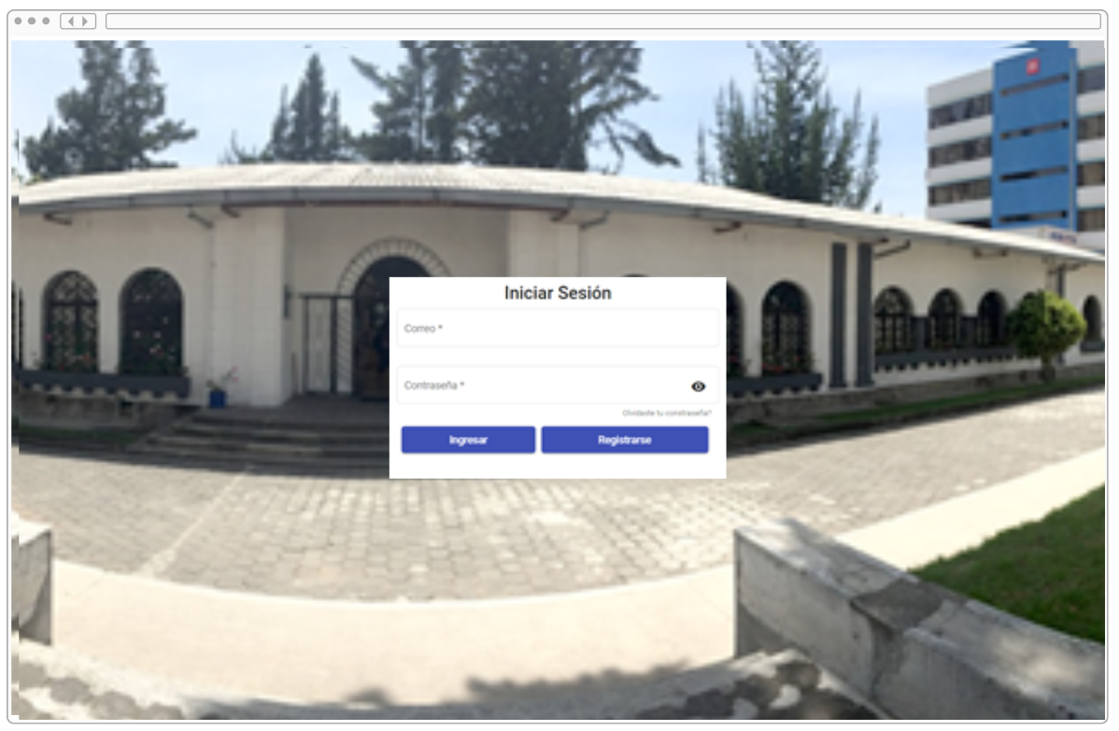**Fig. 1** Prototipado para el registro en el Sistema Web

La **Fig. 2** ilustra la pantalla del inicio de sesión en la Aplicación Móvil. Por otra parte, el diseño de las 16 pantallas restantes se describe dentro del Manual Técnico (pág. 53 - 61).

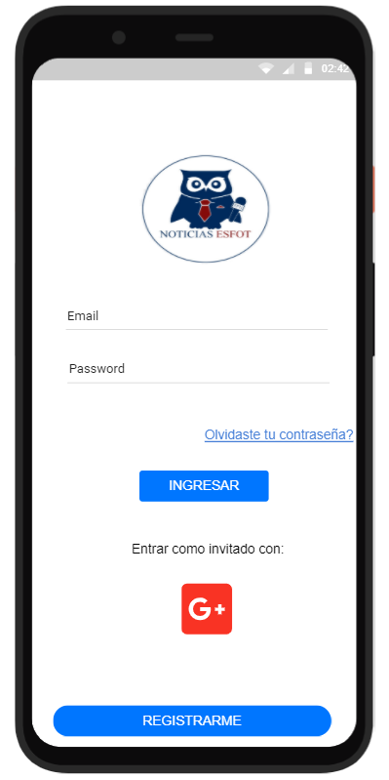**Fig. 2** Prototipado para el inicio de sesión en la Aplicación Móvil

## Diseño de la arquitectura

Establecidos los requerimientos funcionales y el diseño de las interfaces, en esta sección se procede a definir el patrón arquitectónico y su aporte en el desarrollo de los Sistemas propuestos.

### Patrón arquitectónico

Este patrón es un paradigma dentro de la programación, ya que divide el desarrollo de una Aplicación en varias capas intercomunicadas que son modelo, vista y controlador. Permitiendo así la integración de nuevas funcionalidades y la cooperación al momento de detectar y corregir errores en un tiempo relativamente corto. Por otra parte, este patrón permite trabajar de forma independiente en las funciones de cada capa y lograr la integración de nuevo código de una manera más eficiente [19].

### Sistema Web

La **Fig. 3** ilustra el patrón de arquitectura implementado para el Sistema Web en base a las herramientas utilizadas, lo que permite obtener un proyecto organizado que facilita el manejo de errores y la escalabilidad según lo requiera.

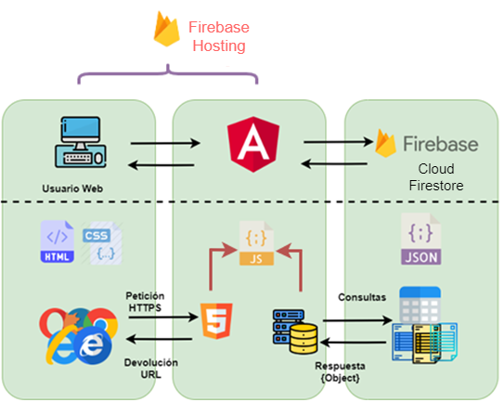**Fig. 3:** Arquitectura del Sistema Web

### Aplicación Móvil

La **Fig. 4** ilustra el patrón arquitectónico implementado para la Aplicación Móvil según las herramientas utilizadas, permitiendo obtener un proyecto organizado y un desarrollo mejor estructurado.

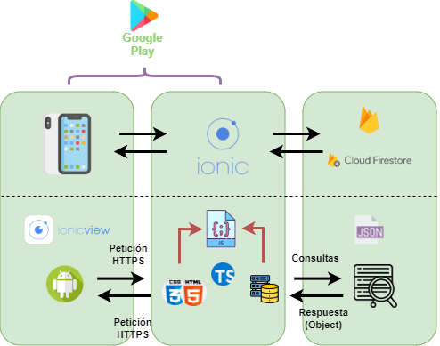**Fig. 4** Arquitectura de la Aplicación Móvil

## Herramientas de desarrollo

En este apartado se describen las herramientas y librerías aplicadas para el desarrollo de los Sistemas propuestos y en la creación de la Base de Datos.

### Sistema Web

La **TABLA III** detalla cada una de las herramientas utilizadas para crear la Bases de Datos y del desarrollo del Sistema Web, además de una descripción de su contribución al proyecto.

**TABLA III**: Herramientas utilizadas para el desarrollo del Sistema Web

|  |  |
| --- | --- |
| **Herramienta** | **Justificación** |
| **Angular** | La implementación de este *Framework,* dentro del proyecto, permite que se mantenga una estructura ordenada durante todo el proceso de desarrollo, separando así cada capa como Vista, Modelo y Controlador [20]. |
| **Angular Material** | La implementación de esta librería de estilos, dentro del proyecto, permite integrar fácilmente componentes Web reutilizables y que estos sean adaptables a cualquier tamaño de pantalla y dispositivo [21]. |
| ***Firebase*** | La implementación de esta plataforma, dentro del proyecto, tiene la posibilidad de utilizar una base de datos NoSQL que permite almacenar, gestionar y manejar la información en tiempo real, así como también la autenticación de usuarios y el almacenamiento de archivos [22]. |
| ***Firebase Cloud Messaging (FCM****)* | La implementación de FCM, dentro del proyecto, permite la generación de un *token* para recibir y enviar notificaciones entre de los Sistemas permitiendo una conexión más fiable y robusta al momento de emitir notificaciones [23]. |
| **Angular YouTube Player** | La implementación de este módulo, dentro del proyecto, permite la interacción e integración de videos directamente desde la plataforma YouTube a las aplicaciones, permitiendo a los usuarios visualizar este contenido dentro de la Aplicación [24]. |

### 

### Aplicación Móvil

La **TABLA IV** Detalla aquellas herramientas usadas durante la creación de la Aplicación Móvil, además de una descripción de su contribución al proyecto.

**TABLA IV:** Herramientas utilizadas para desarrollar la Aplicación Móvil

|  |  |
| --- | --- |
| **Herramienta** | **Justificación** |
| ***Ionic*** | La implementación de este *Framework,* dentro del proyecto, permite la creación de la Aplicación Móvil y que la misma pueda ser ejecutada en diferentes Sistemas operativos como Android e iOS desde una sola base de código, sin tener que desarrollar aplicaciones para cada plataforma por separado [25]. |
| ***Apache Cordova*** | La implementación de *Apache Cordova,* dentro del proyecto, permite el acceso a las diferentes funciones nativas (cámara, galería, GPS, etc.) del dispositivo y la ejecución de la Aplicación mediante el uso de tecnologías Web como HTML, CSS y JavaScript [26]. |
| ***Firebase Cloud Messaging (FCM****)* | La implementación de FCM, dentro del proyecto, permite la generación de un token para recibir y enviar notificaciones entre de los Sistemas permitiendo una conexión más fiable y robusta al momento de emitir notificaciones [23]. |

**Librerías**

En la **TABLA V**se detallan las librerías utilizadas para desarrollar, tanto la Aplicación Móvil como el Sistema Web, acompañado por una descripción del porque son utilizadas.

**TABLA V:** Librerías usadas en el desarrollo del Sistema Web y Aplicación Móvil

|  |  |
| --- | --- |
| **LIBRERÍA** | **DESCRIPCIÓN** |
| ***“@angular/fire": "^5.2.1"*** | Librería para la comunicación con *Firebase* [27]. |
| ***"chart.js": "^2.9.3"*** | Librería para crear y exponer gráficos estadísticos [28]. |
| ***“@ionic-native/google-plus": "^5.24.0*** | Librería para implementar la autenticación mediante las redes sociales [29]. |

# Resultados y Discusión

En este apartado se describe brevemente como se ha implementado los Sistemas propuestos, así mismo el resultado obtenido en cada *Sprint* al momento de desarrollar, probar y desplegar a producción los Sistemas propuestos.

## Sprint 0. Configuración del ambiente de desarrollo

En base a lo planificado en el *Sprint Backlog* detallado dentro del Manual Técnico (pág. 28 - 40). Este *Sprint* corresponde a la configuración del entorno de desarrollo previo al desarrollo de las funcionalidades de los Sistemas propuestos.

En el siguiente apartado, se listan aquellas actividades correspondientes al *Sprint* 0:

* Creación y diseño de la Base de Datos en *Firebase*.
* Estructura del proyecto.
* Definición de usuarios.
* Definición de requerimientos para el Sistema Web y Aplicación Móvil.

### Diseño de la Base de Datos en *Firebase*

El diseño y desarrollo de la Base de Datos para los Sistemas propuestos, esta implementado en *Cloud Firestore*, un servicio de la plataforma *Firebase*, que almacena toda la información relacionada a perfiles, usuarios, noticias, eventos, emergencias, entre otros. La **Fig. 5** ilustra un total de 4 colecciones que se han utilizado para estructurar y diseñar la base de datos NoSQL del proyecto integrador. Mientras que el resto de los diseños se describen dentro del Manual Técnico (pág. 62 - 63).

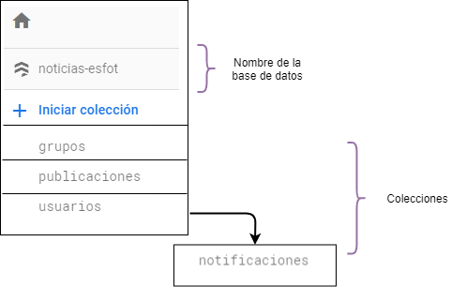**Fig. 5:** Diseño de la Base de Datos

### Estructura del proyecto

Para codificar los Sistemas propuestos se ha utilizado el editor de texto *Visual* *Studio Code* y el patrón de arquitectura MVC, permitiendo tener una estructura de directorios y archivos de manera organizada, como ilustran las **Fig. 6** y **Fig. 7**.

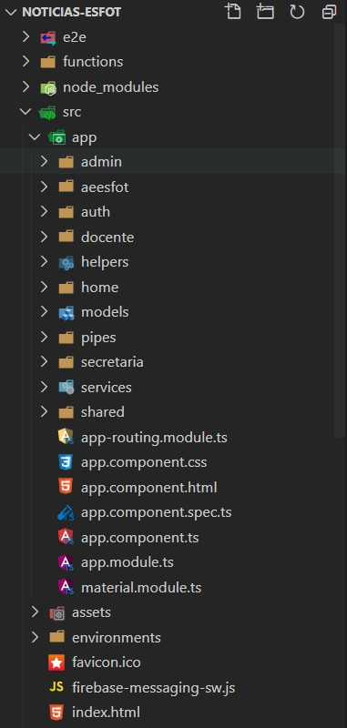**Fig. 6:** Estructura del proyecto para el Sistema Web

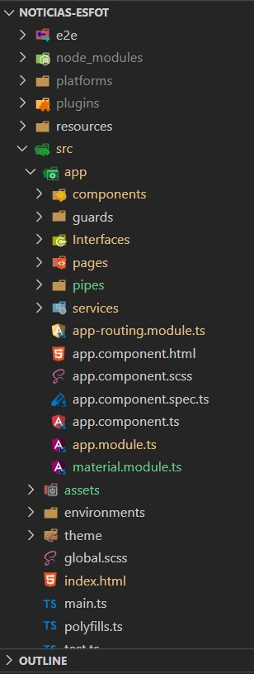**Fig. 7:** Estructura del proyecto para la Aplicación Móvil

### Definición de usuarios

Las **Fig. 8** y **Fig. 9** ilustran los módulos con los que pueden interactuar los usuarios de los Sistemas propuestos una vez que estos accedan dependiendo del rol que desempeñan.

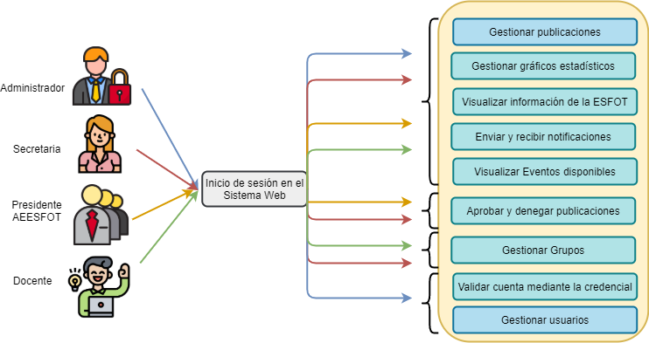**Fig. 8:** Usuarios del Sistema Web

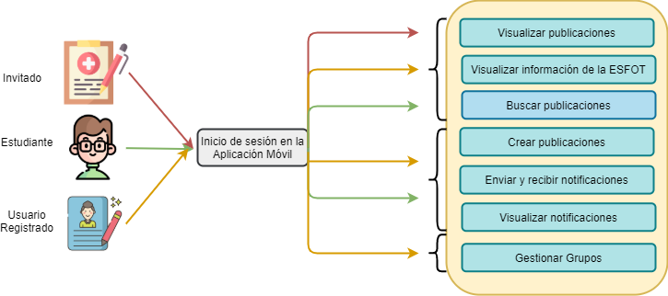**Fig. 9:** Usuarios de la Aplicación Móvil

### Requerimientos específicos para el Sistema Web y Aplicación Móvil

**Autenticación de usuarios**

Para el inicio de sesión en los Sistemas propuestos, los usuarios deben hacerlo por medio de sus credenciales que son:

* **Número de identificación:** Debe ser un correo electrónico.
* **Contraseña:** Debe tener como mínimo 8 caracteres, estos deben incluir como mínimo una letra en mayúscula, una minúscula y un número

En el Sistema Web solo se permite el inicio de sesión al usuario administrador, docente, secretaria y al presidente de la AESSFOT. Por otra parte, los usuarios mencionados deben previamente registrarse para poder iniciar sesión sin problema.

En la Aplicación Móvil solo usuarios con perfil estudiante e invitado pueden iniciar sesión.

El perfil invitado tiene la posibilidad de registrarse e iniciar sesión. Sin embargo, en el caso de no desearlo, puede visualizar únicamente las funciones asignadas a este perfil.

Para el registro en la Aplicación Móvil los usuarios con perfil estudiante e invitado completarán un formulario donde se debe ingresar información personal como su nombre y carrera.

Los usuarios con perfil administrador, secretaria y presidente de la AEESFOT que se encuentren registrados previamente dentro del Sistema Web, tienen la capacidad de iniciar sesión en la Aplicación Móvil.

Los usuarios con perfil invitado solamente pueden visualizar las publicaciones dentro de la Aplicación Móvil.

**Restablecimiento de contraseñas**

Todos los usuarios registrados en los Sistemas propuestos tienen la posibilidad de solicitar un restablecimiento de su clave mediante las instrucciones descritas a continuación:

1. Clic sobre el botón recuperar contraseña
2. Ingresar el correo electrónico registrado.
3. El Sistema Web, así como la Aplicación Móvil envían un correo con el objetivo de reestablecer la contraseña para el correo ingresado.
4. El usuario crea una nueva clave para su acceso.
5. El usuario crea una sesión con su nueva clave.

## Sprint 1. Inicio de sesión del usuario administrador – módulo - usuarios, publicaciones y reportes

En base a lo planificado dentro del *Sprint Backlog* que se describe dentro del Manual Técnico (pág. 28 - 40). Este *Sprint* incluye las actividades para el usuario con perfil administrador, las cuales son:

* Inicio de sesión del usuario administrador.
* Creación, modificación, visualización y eliminación de usuarios.
* Creación, modificación, visualización y eliminación de publicaciones.
* Generación de reportes de publicaciones.

### Inicio de sesión del usuario administrador

Para el desarrollo del presente proyecto, se determina que el usuario administrador debe iniciar sesión con el correo electrónico y la contraseña especificada al momento de registrarse, estas credenciales deben ser colocadas en los campos respectivos como ilustra la **Fig. 10**. Por otra parte, las instrucciones así mismo como las pantallas usadas en el ingreso y al momento de reestablecer la contraseña se presentan en el Manual de Usuario.

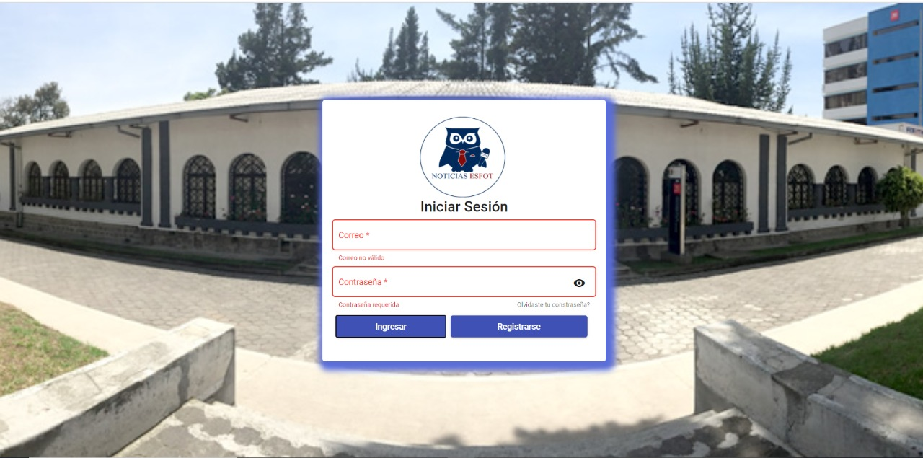 **Fig. 10:** Página inicio de sesión administrador

Posterior a ello, el Sistema Web inmediatamente a través de un Sistema de roles y permisos valida que los campos ingresados sean correctos y que cumplan con los parámetros establecidos. Posterior a ello, al usuario se le presenta el módulo inicio junto con las sesiones correspondientes a su cargo, como se visualiza en la **Fig. 11**.

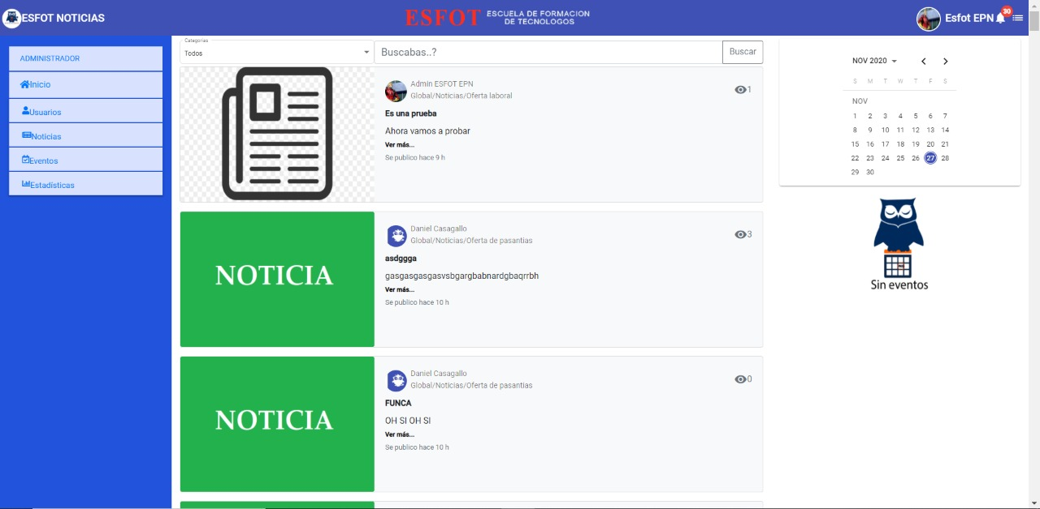**Fig. 11:** Módulos del usuario con perfil administrador

### Creación, modificación, visualización y eliminación de usuarios

El módulo de usuarios está dedicado exclusivamente para el usuario con perfil administrador, incluyendo funcionalidades para la creación de nuevos perfiles. Es por ello que, la **Fig. 12** ilustra el formulario que se debe llenar para la creación de un nuevo usuario, conjuntamente con las validaciones para cada campo. Por otra parte, dentro del Manual del Usuario se detallan las instrucciones y diseños para la visualización, modificación y eliminación de usuarios.

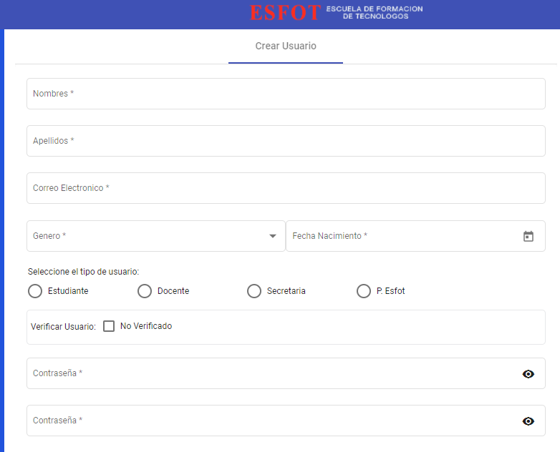**Fig. 12:** Formulario para la creación de usuarios

### Creación, modificación, visualización y eliminación de publicaciones

La **Fig. 13** muestra un formulario que el usuario con perfil administrador debe llenar para la creación de una nueva publicación, juntamente con las validaciones para cada campo, evitando de esta manera inconsistencias al momento de realizar una publicación. Por otra parte, dentro del Manual del Usuario se detallan las instrucciones y diseños para la visualización, modificación y eliminación de publicaciones

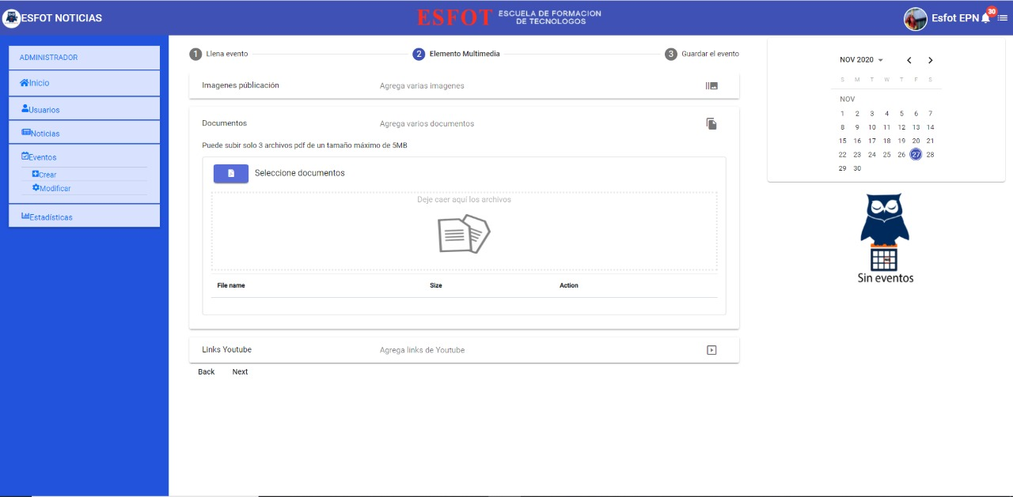**Fig. 13** Formulario para la creación de una publicación

### Generación de reportes de publicaciones

La **Fig. 14** ilustra el módulo reportes de la categoría noticias, el cual presenta gráficos estadísticos en base a los datos obtenidos de noticias, eventos y solicitudes que han sido atendidos y aprobados.

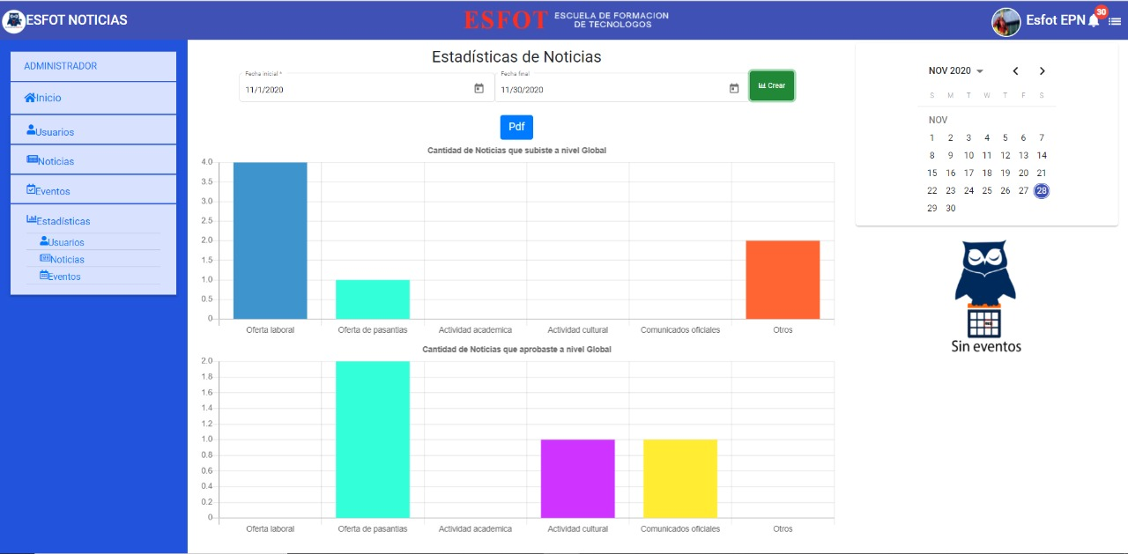**Fig. 14:** Gráfico reportes estadísticos de publicaciones

## Sprint 2. Inicio de sesión del usuario secretaria, presidente de la AEESFOT y docente – módulo publicaciones, reportes y grupos

De acuerdo con lo planificado en el *Sprint Backlog* detallado en el Manual Técnico (pág. 28 - 40). Este *Sprint* incluye varias actividades para los usuarios (secretaria, presidente AEESFOT y docente) que comparten los mismos módulos, los cuales son:

* Inicio de sesión de usuarios.
* Creación, modificación, visualización y eliminación de publicaciones.
* Creación, modificación, visualización y eliminación de grupos de usuarios.
* Generación de reportes de usuarios.

Adicionalmente a ello, para los usuarios (secretaria y presidente AEESFOT) poseen un módulo extra:

* Aprobación y/o rechazo de publicaciones.

### Inicio de sesión de usuarios

Para el desarrollo del presente proyecto, se determina que los usuarios secretaria, presidente de la AESFOT y docente debe iniciar sesión a través del correo electrónico y la contraseña especificada al momento de registrarse, estas credenciales deben ser colocadas en los campos respectivos como ilustra la **Fig. 15**. Por otra parte, las instrucciones y las pantallas para ingresar y restablecer la clave de los usuarios se presentan en el Manual de Usuario.

**Fig. 15:** Página inicio de sesión secretaria, presidente AEESFOT y docente

El Sistema Web verifica que la información ingresada en el formulario sea la correcta y que cumplan con los parámetros establecidos. Posterior a ello, al usuario se le presenta los módulos asignado a su cargo. A continuación, se detallan los módulos correspondientes a los perfiles: secretaria, presidente de la AEESFOT y docente.

La **Fig. 16** ilustra los módulos del usuario con perfil secretaria el cual tiene la posibilidad de crear, aprobar y rechazar: noticias, eventos y solicitudes en representación de Dirección y Subdirección de la ESFOT. Por otra parte, puede crear grupos de estudiantes.

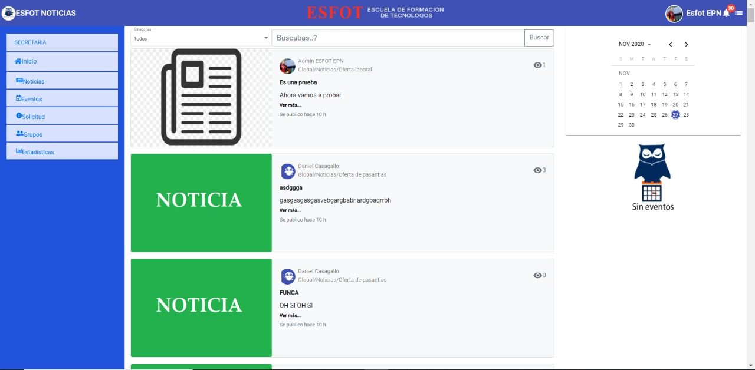**Fig. 16**: Módulos perfil secretaria

La **Fig. 17** ilustra los módulos del usuario con perfil presidente AEESFOT el cual tiene la posibilidad de crear, aprobar y rechazar: noticias, eventos y solicitudes en representación del presidente de la AEESFOT. Por otra parte, puede crear grupos de estudiantes.

***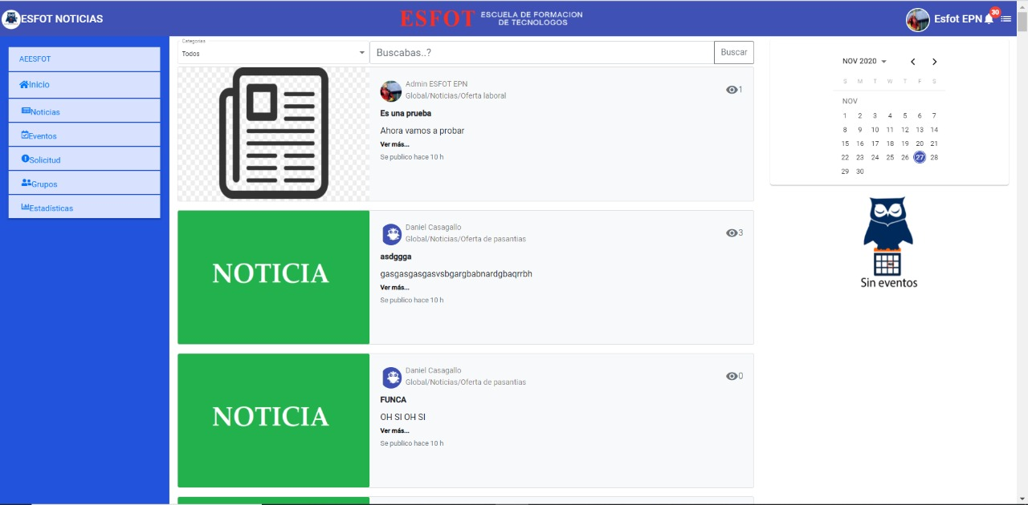*****Fig. 17:** Módulos perfil AEESFOT

La **Fig. 18** ilustra los módulos del usuario con perfil presidente docente el cual tiene la posibilidad de publicar noticias eventos y solicitudes. Además, tiene la opción de crear grupos en los cuales puede añadir a estudiantes para compartir noticias eventos y solicitudes relacionadas a las materias que imparten.

***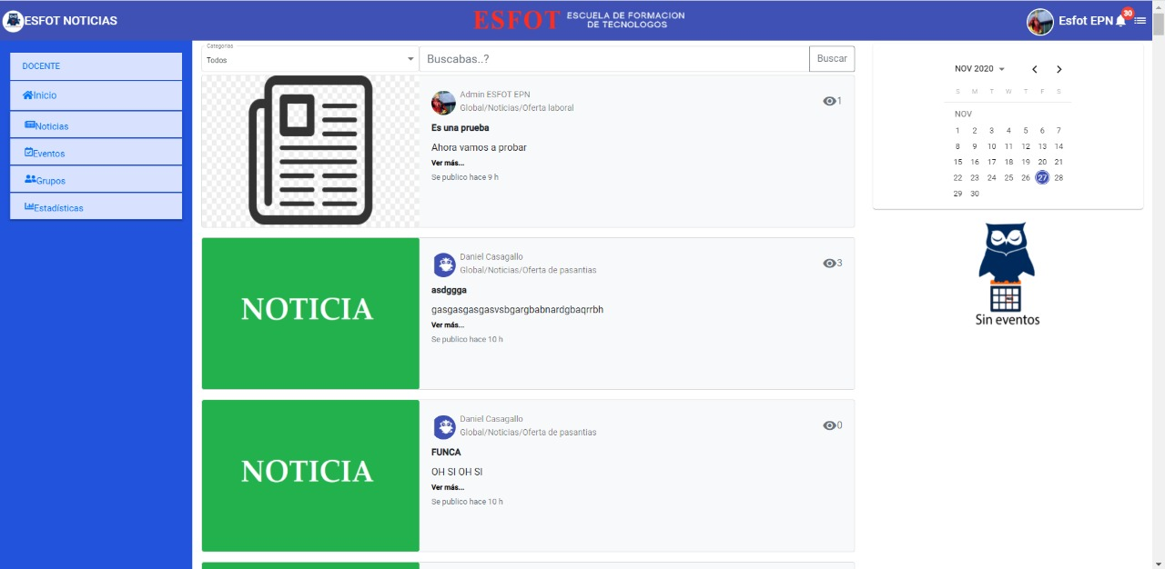*****Fig. 18:** Módulos perfil docente

### Creación, modificación, visualización y eliminación de publicaciones

La **Fig. 19** muestra el formato para que los perfiles secretaria, presidente de la AEESFOT y docente deben completar para la creación de una nueva publicación, conjuntamente con las validaciones para cada campo, evitando de esta manera inconsistencias al momento de realizar una publicación. Por otra parte, dentro del Manual del Usuario se detallan las instrucciones y diseños para la visualización, modificación y eliminación de publicaciones.

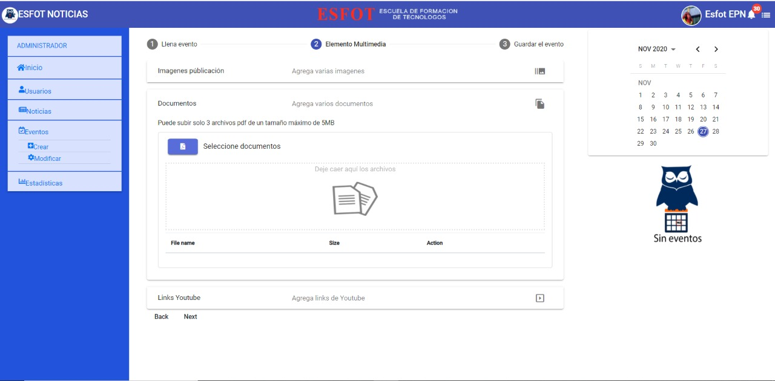**Fig. 19:** detalle de publicación

Cabe destacar que los perfiles secretaria, presidente de la AEESFOT y docente tienen la capacidad de aprobar o rechazar las publicaciones que se realicen de manera global, es decir para todos los usuarios que sean parte del Sistema Web y Aplicación Móvil. Por último, al momento de aprobar o rechazar una publicación, esta se lista en el módulo notificaciones de la Aplicación Móvil, como ilustra La **Fig. 20**, donde se describe la persona que ha aprobado o rechazado la publicación, conjuntamente con una foto del usuario.

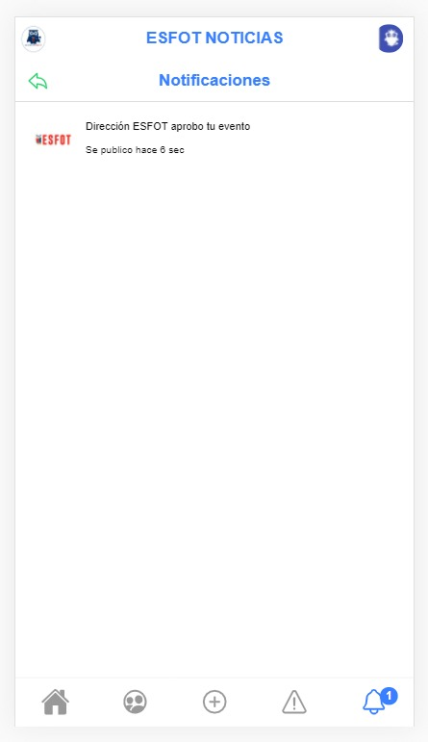**Fig. 20:** Notificación de aprobación de noticias y eventos

### Creación, modificación, visualización y eliminación de grupos de usuarios

La **Fig. 21** ilustra el formulario para que los perfiles secretaria, presidente de la AEESFOT y docente deben llenar para la creación de un nuevo grupo, conjuntamente con las validaciones para cada campo, evitando de esta manera inconsistencias al momento de realizar la creación del grupo. Además, en la creación del grupo se genera un código el cual les permite a los usuarios unirse al grupo. Por otra parte, dentro del Manual del Usuario se detallan las instrucciones y diseños para la visualización, modificación y eliminación de grupos de usuario.

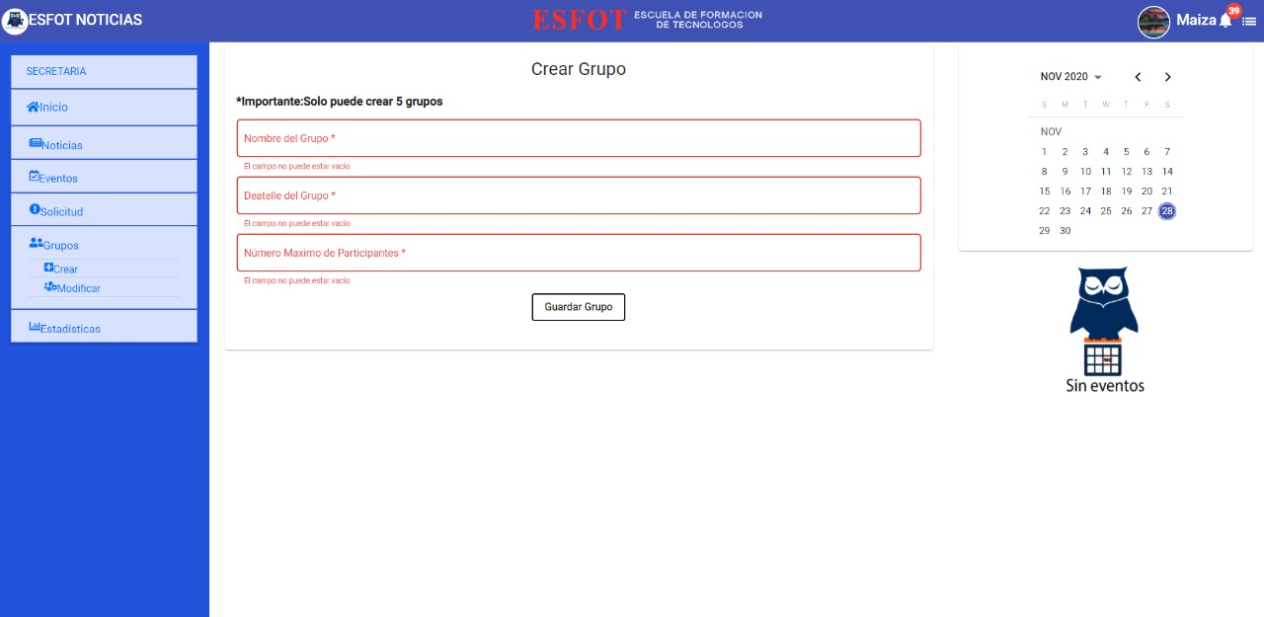**Fig. 21:** Creación de grupos de usuarios

### Generación de reportes de usuarios

La **Fig. 22** ilustra el módulo reportes, el cual presenta gráficos estadísticos en base al número de usuarios activos registrados actualmente en el Sistema Web y Aplicación Móvil. Por otra parte, el gráfico de barras presenta la cantidad de usuarios divido según su rol.

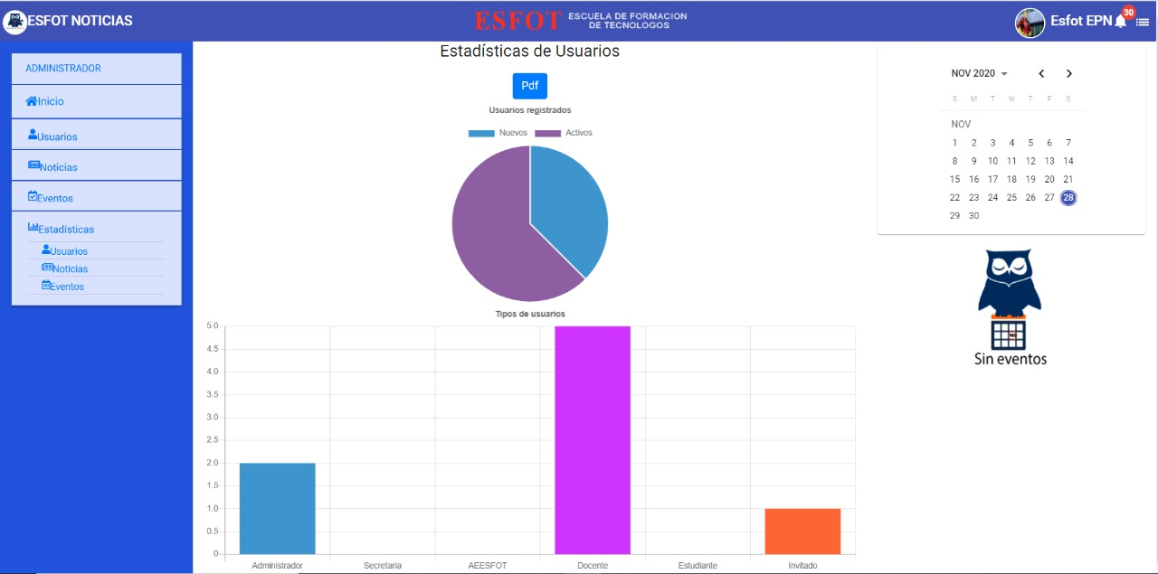**Fig. 22**: Gráfico de reportes estadísticos de usuarios

### Aprobación y/o rechazo de publicaciones

Como ya se ha mencionado anteriormente, el perfil secretaria y presidente AEESFOT cuentan con un módulo extra, dedicado a la aprobación y rechazo de publicaciones como ilustra la **Fig. 23**.

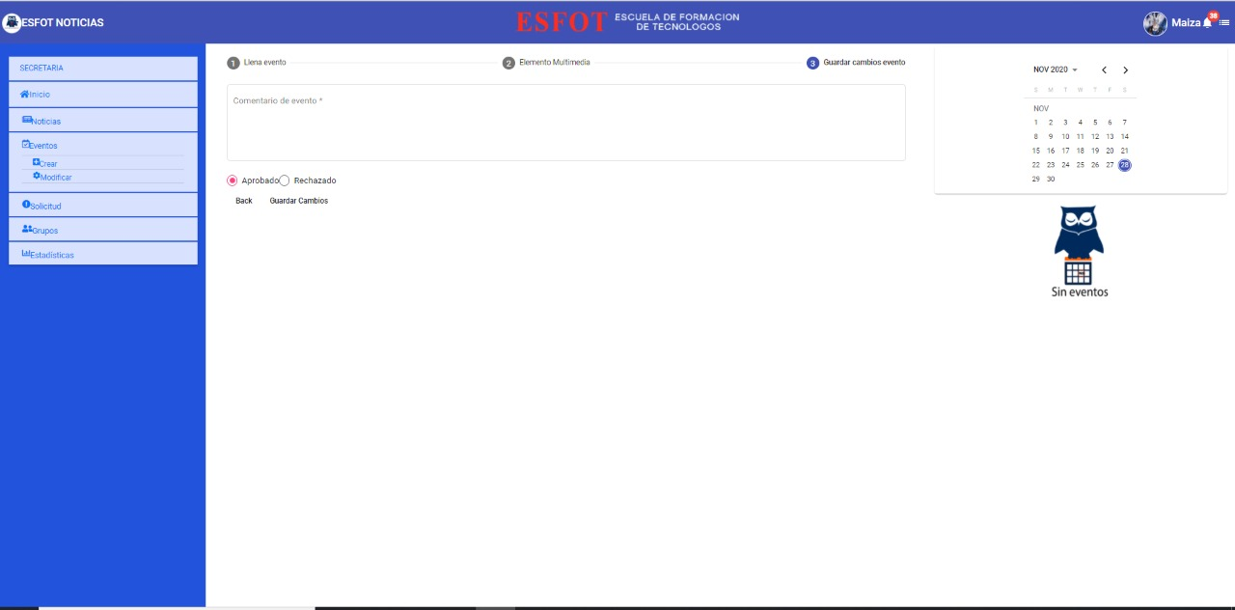**Fig. 23:** Aprobar o denegar una publicación

## Sprint 3. Inicio de sesión del usuario invitado y estudiante – módulo publicaciones y notificaciones

En base a lo planificado en el *Sprint Backlog* detallado en el Manual Técnico (pág. 28 - 40). Este *Sprint* incluye las actividades para los usuarios (invitado y estudiante) que comparten los mismos módulos, los cuales son:

* Inicio de sesión de usuarios.
* Visualización de publicaciones.
* Visualización de información sobre la ESFOT.

Adicionalmente a ello, el usuario con perfil estudiante cuenta con un módulo extra:

* Creación de publicaciones.
* Recepción y envío de notificaciones.

### Inicio de sesión de usuarios

Para el desarrollo del presente proyecto, se determina que los usuarios con perfil invitado y estudiante deben iniciar sesión a través del correo electrónico y la contraseña especificada al momento de registrarse, estas credenciales deben ser colocadas en los campos respectivos como ilustra la **Fig. 24**. Por otra parte, las instrucciones y las pantallas para ingresar y restablecer la clave de los usuarios se presentan en el Manual de Usuario.

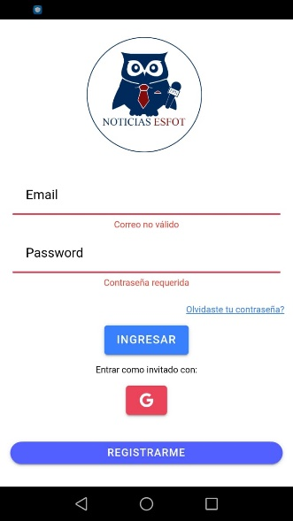 **Fig. 24:** Inicio de sesión invitado y estudiante dentro de la Aplicación Móvil

### Visualización de publicaciones

La **Fig. 25** ilustra una pantalla donde se visualizan las todas noticias, las cuales pueden ser visualizadas por todos los usuarios. Presentando información como: título de la publicación, autor, fecha de publicación y una descripción. Por otra parte, dentro del Manual del Usuario se detallan las instrucciones y diseños que intervienen al momento de visualizar las publicaciones.

**Fig. 25:** Visualización de publicaciones

### Visualización de información sobre la ESFOT

La **Fig. 26** ilustra una pantalla informativa sobre la ESFOT, la cual puede ser visualizada

por todos los usuarios. Presentando información como: misión, visión y contactos.

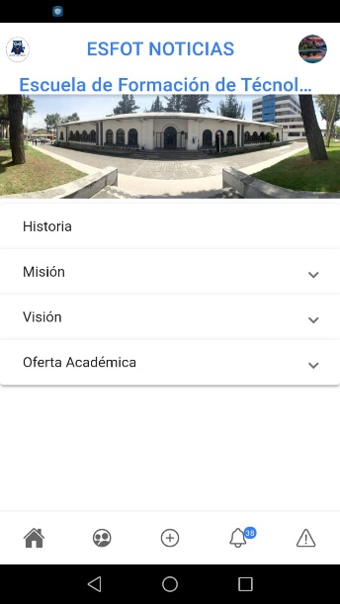**Fig. 26:** Pagina informativa de la ESFOT

Como ya se ha mencionado anteriormente, el perfil estudiante posee dos módulos extras, dedicado a la creación de publicaciones y visualización de notificaciones

### Creación de publicaciones

La **Fig. 27** ilustra el formulario que el usuario con perfil estudiante debe llenar para la creación de una nueva publicación (eventos, noticas y solicitudes), conjuntamente con las validaciones para cada campo, evitando de esta manera inconsistencias al momento de realizar una publicación. Por otra parte, dentro del Manual del Usuario se detallan las instrucciones y diseños que intervienen durante la creación de publicaciones.

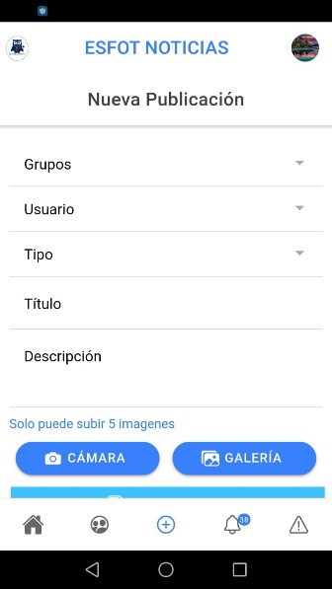 **Fig. 27:** Formulario para la creación de una publicación

### Recepción y envío de notificaciones

La **Fig. 28** ilustra la pantalla para la visualización de notificaciones. Además, presenta alertas que han sido enviadas del Sistema Web o del grupo donde se encuentra registrado. Por otra parte, dentro del Manual del Usuario se detallan las instrucciones y diseños que intervienen durante la recepción y envío de notificaciones.

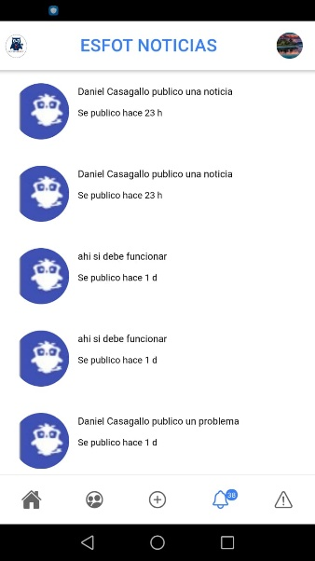**Fig. 28:** Visualización de notificaciones

### Visualizar notificaciones de emergencias.

La **Fig. 29** ilustra la pantalla para la visualización de problemas y emergencias reportadas y aprobadas. Por otra parte, se presenta dos apartados donde se listan las emergencias que han sido rechazadas y aprobadas. Por otra parte, dentro del Manual del Usuario se detallan las instrucciones y diseños que intervienen durante la visualización de problemas y emergencias.

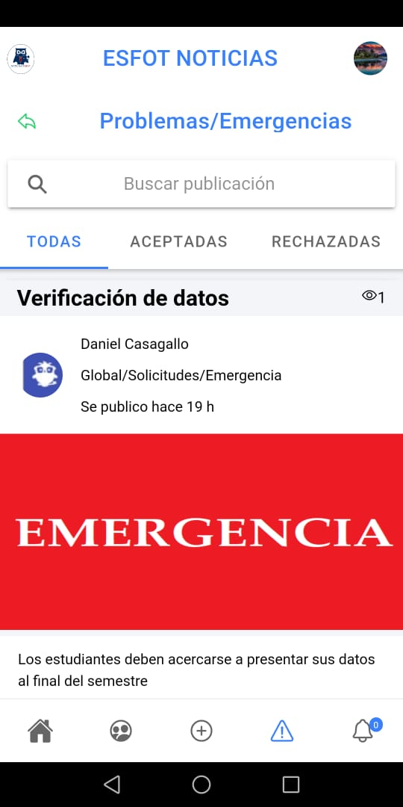

**Fig. 29:** Visualización de Emergencias

## Sprint 4. Inicio de sesión del usuario registrado – módulo publicaciones, notificaciones, grupos

En base a lo planificado en el *Sprint Backlog* detallado en el Manual Técnico (pág. 28 - 36). Este *Sprint* incluye actividades para el usuario invitado el cual cuenta con los siguientes módulos, los cuales son:

* Inicio de sesión del usuario registrado.
* Creación y visualización de publicaciones.
* Recepción y envío de notificaciones.
* Creación, modificación, visualización y eliminación de grupos.

### Inicio de sesión del usuario registrado

Para el desarrollo del presente proyecto, se determina que los usuarios (secretarias, docente y presidente de la AEESFOT) que pueden ingresar al Sistema Web, también pueden iniciar sesión en la Aplicación Móvil a través del correo electrónico y la contraseña especificada al momento de registrarse, estas credenciales deben ser colocadas en los campos respectivos como ilustra la **Fig. 30**. Por otra parte, dentro del Manual del Usuario se detallan las instrucciones y diseños que intervienen durante el ingreso y el restablecimiento de la contraseña.

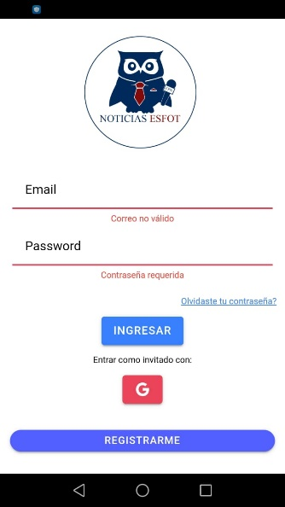**Fig. 30:** Inicio de sesión usuario registrado en la Aplicación Móvil

### Creación y visualización de publicaciones

La **Fig. 31** ilustra el formulario que el usuario con perfil registrado debe llenar para la creación de una nueva publicación, conjuntamente con las validaciones para cada campo, evitando de esta manera inconsistencias al momento de realizar una publicación. Adicional a ello, estas publicaciones no necesitan ser previamente aprobadas, por otra parte, dentro del Manual del Usuario se detallan las instrucciones y diseños que intervienen durante la creación y visualización de publicaciones.

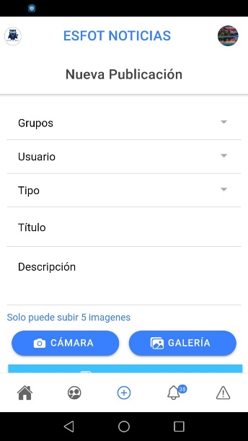**Fig. 31**: Creación de una publicación

### Recepción y envío de notificaciones

La **Fig. 32** ilustra una pantalla de notificaciones, en ella se puede visualizar las alertas que han sido generadas al momento de que el usuario registrado realiza una nueva publicación en el Sistema Web o si se ha realizado en el grupo donde se encuentra registrado.

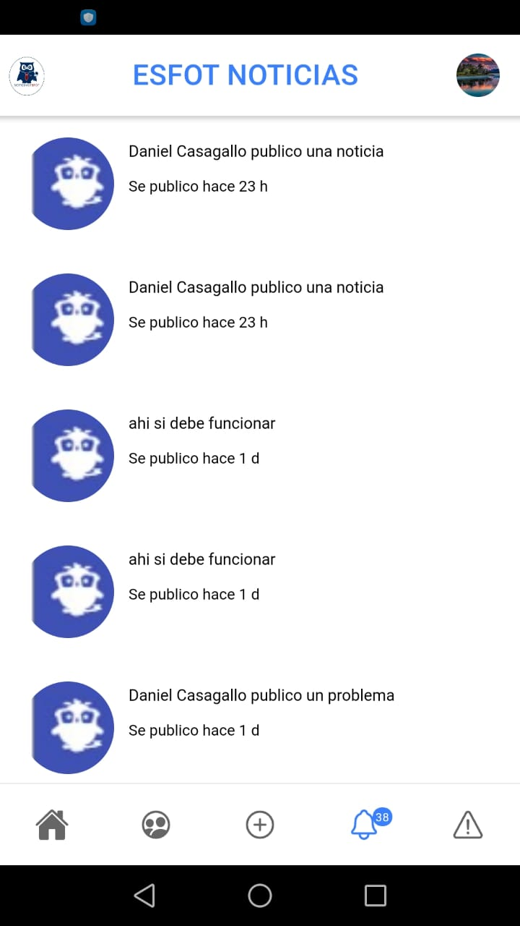 **Fig. 32:** Notificaciones de publicaciones

### Creación, modificación, visualización y eliminación de grupos

La **Fig. 33** muestra un formulario donde el usuario registrado debe llenar para la creación de un nuevo grupo, conjuntamente con las validaciones para cada campo, evitando de esta manera inconsistencias al momento de realizar la creación del grupo. Además, en la creación del grupo se genera un código el cual les permite a los usuarios unirse al grupo. Por otra parte, dentro del Manual del Usuario se detallan las instrucciones y diseños que intervienen durante la modificación, visualización y eliminación de grupos de usuario.

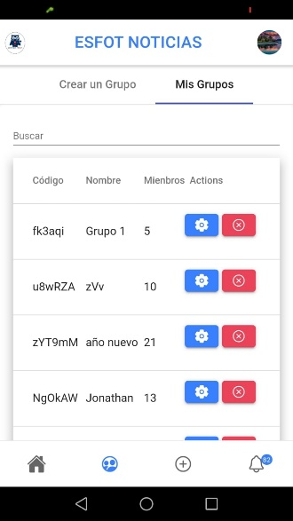**Fig. 33:** Gestión de grupos

## Sprint 5. Pruebas y Despliegue del Sistema Web y Aplicación Móvil

En base a lo planificado en el *Sprint Backlog* detallado en el Manual Técnico (pág. 28 - 40). El *Sprint* 5 incluye las actividades descritas a continuación para evaluar los Sistemas desarrollados mediante una serie de pruebas, con el objetivo de validar las funcionalidades y detectar posibles errores.

Para asegurar el cumplimiento de las funcionalidades, las pruebas que se han realizado son:

* Pruebas unitarias.
* Pruebas de rendimiento.
* Pruebas de compatibilidad.

Tras la ejecución de cada una de las pruebas, se procede con la implementación a producción de los Sistemas desarrollados en diferentes plataformas descritas a continuación:

* Despliegue del Sistema Web en el hosting de *Firebase.*
* Despliegue de la Aplicación Móvil en Google *Play Store*.

### Pruebas unitarias

Son una serie de fragmentos de código diseñado para verificar la funcionalidad y los resultados presentados en la interfaz del programa [30]. Es por ello que se han ejecutado pruebas unitarias en cada componente del Sistema Web, asegurando de esta manera que cada función cumpla con lo esperado por el equipo de desarrollo y que la información se presente de manera íntegra por parte de cliente, evitando posibles fallas durante la implementación. Para realizar estas pruebas se utiliza la herramienta Karma, el cual proporciona un reporte visual de las ejecuciones realizadas por cada componente.

La **Fig. 34** ilustra un fragmento de código para validar el rango del horario, el mismo que es sometido a una prueba unitaria, así como el resultado obtenido al ejecutarlo. Mientras que el detalle y la ejecución de las demás pruebas realizadas se describen en el Manual Técnico – Sección Pruebas Unitarias (pág. 64 - 70).

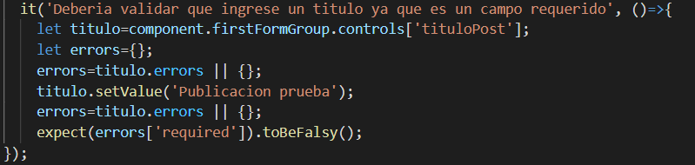**Fig. 34:** Prueba unitaria para la validación del rango horario

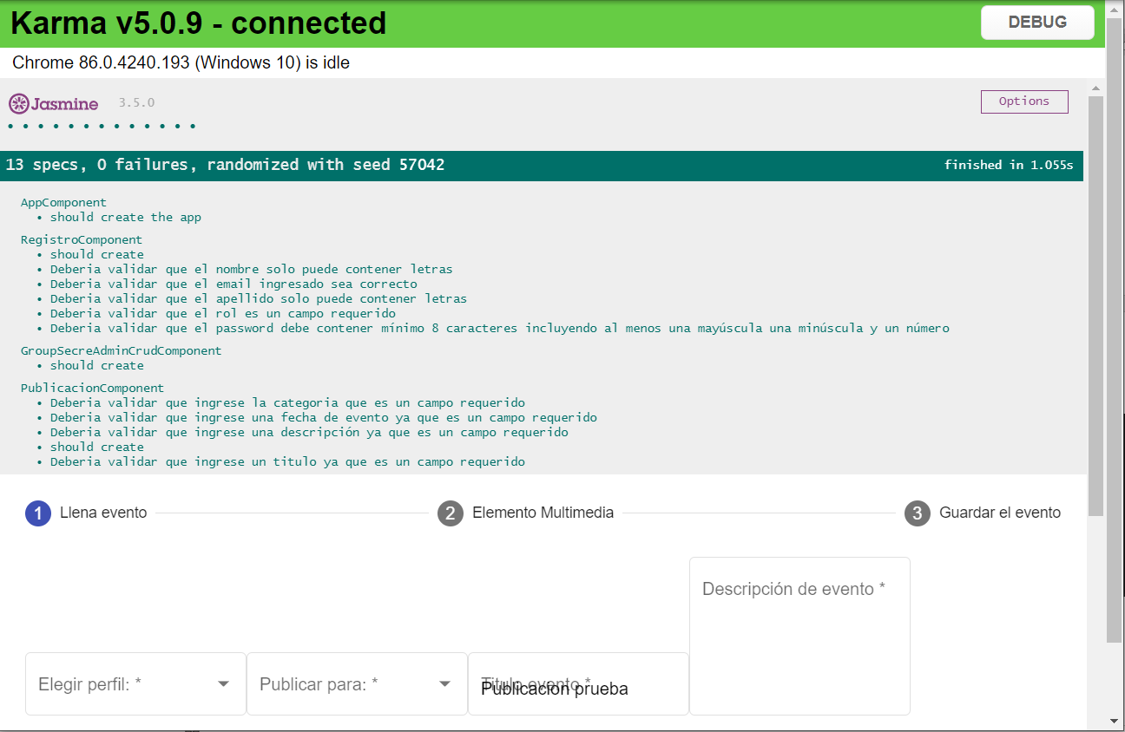**Fig. 35:** Resultado de la ejecución de la prueba

Con los resultados obtenidos de las pruebas de unitarias, se determina que cada una de las funciones desarrolladas para el Sistema Web y Aplicación Móvil están preparadas para validar adecuadamente cualquier información ingresada de forma errónea, antes de que la misma sea almacenada en la Base de Datos.

### Pruebas de rendimiento

Conocidas también como pruebas de carga, el objetivo de estas pruebas es medir la carga de peticiones que puede soportar un sistema. Logrando con ello medir que tan veloz, confiable y estable se comportaría el sistema cuando se implemente en un ambiente de producción [31]. Por esta razón, al realizar dicha prueba se utiliza la aplicación *ApacheBench*, la cual tiene como función medir el comportamiento de los desarrollos Web que a futuro requieran mucho tráfico de peticiones de consultas y respuestas [32].

Para iniciar una prueba utilizando *ApacheBench*, se debe ejecutar desde la terminal de Windows el siguiente comando: **ab –c 10 –n 100** [**http://localhost:4200/**](http://localhost:4200/)**,** colocando en el comando el número de peticiones y el número de conexiones.

La **Fig. 36** ilustra una de las 6 pruebas de rendimiento ejecutadas, al enviar 300 peticiones simultáneamente hacia 3 rutas del Sistema Web incluyendo la raíz. Los resultados reflejan que se obtiene un porcentaje del 0% de errores y con una medida de 195 milisegundos en respuesta a cada petición. Mientras que el resultado de las demás pruebas ejecutadas conjuntamente se detalla en el Manual de Técnico (pág. 75 - 76).

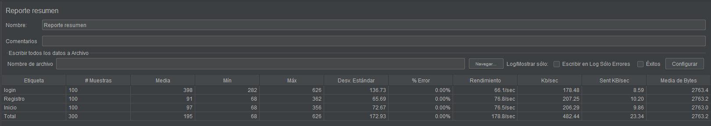

**Fig. 36:** Prueba de rendimiento 1 - 300 Peticiones

En base a los resultados de rendimiento generados, se determina que el Sistema Web está preparado para responder adecuadamente ante múltiples peticiones simultáneas, sin reducir el rendimiento del Sistema o el colapso de este.

### Pruebas de compatibilidad

Son aquellas que se realiza para verificar y comprobar la presentación de la información y diversos contenidos multimedia en diferentes navegadores Web y Sistemas Operativos [33].

**Sistema Web**

La **TABLA VI** presenta una lista de navegadores con sus versiones utilizados para realizar estas pruebas, verificando de esta manera que la presentación de la información y contenido multimedia se presenten de forma homogénea. Por otra parte, la **Fig. 37** ilustra el resultado de la prueba ejecutada. Por otra parte, el resultado de las pruebas realizadas se detalla en el Manual técnico (páginas 76 - 79).

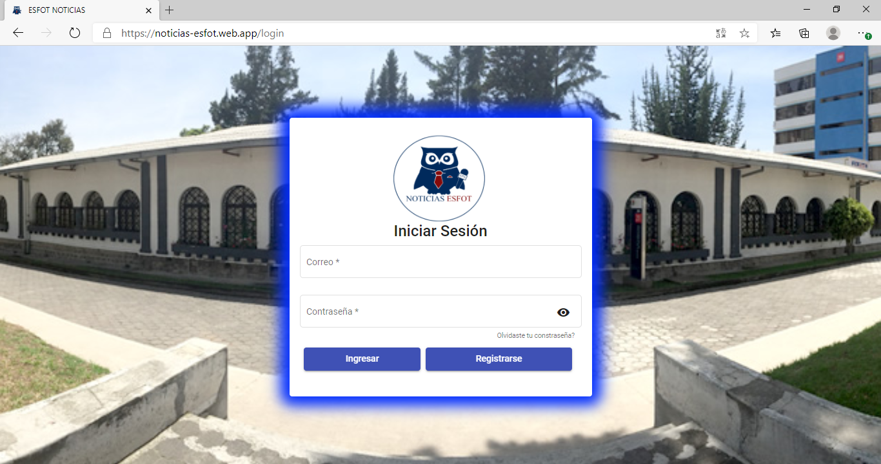**Fig. 37:** Prueba de compatibilidad en el navegador *Microsoft Edge*

**TABLA VI:** Navegadores utilizados para las pruebas de compatibilidad

|  |  |  |
| --- | --- | --- |
| **NOMBRE** | **VERSIÓN** | **OBSERVACION** |
| *Microsoft Edge* | 87.0.664.55 | Totalmente funcional |
| *Google Chrome* | 87.0.4280.88 | Totalmente funcional |
| *Mozilla Firefox* | 83.0 | Totalmente funcional |

**Aplicación Móvil**

La **TABLA VII** presenta una lista de dispositivos Móviles con sus versiones utilizados para realizar estas pruebas, verificando de esta manera que la presentación de la información, contenido multimedia y notificaciones se presenten de forma homogénea. Por otra parte, la **Fig. 38** ilustra el resultado de la prueba ejecutada. Por otra parte, el resultado de las pruebas realizadas se detalla en el Manual técnico (pág. 76 - 79).

**TABLA VII:** Dispositivos utilizados para las pruebas de compatibilidad

|  |  |
| --- | --- |
| **CARACTERÍSTICAS** | |
| **Huawei P10 Lite** | Modelo: WAS-LX3 Versión de Android: 8.0.0 |
| **Huawei Mate 10 Lite** | Modelo: RNE-L03 Versión de Android: 8.0.0 |

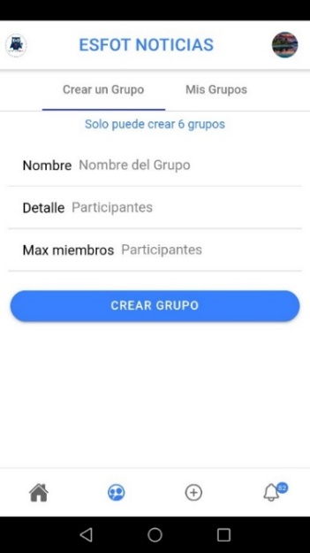**Fig. 38:** Nueva Publicación en un Huawei P10

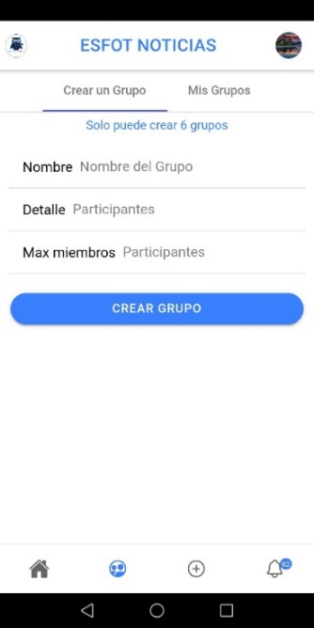**Fig. 39:** Nueva Publicación en un Huawei Mate 10 Lite

Con los resultados obtenidos de las pruebas de compatibilidad, se determina que el Sistema Web y la Aplicación Móvil están diseñadas para que trabajen en una variedad de dispositivos Móviles como celulares inteligentes y navegadores manteniendo la integridad de la información y contenido multimedia.

### Despliegue del Sistema Web en el hosting de *Firebase*

*Firebase Hosting* es uno de los servicios para el alojamiento y el despliegue estático y dinámico de aplicaciones y sitios Web. Bajo la administración de la plataforma *Firebase* [34]. Es por ello que, culminada la etapa de pruebas se procede a desplegar a producción el Sistema Web, utilizando el servicio antes mencionado.

Las **Fig. 40** y **Fig. 41** ilustran el procedimiento inicial como al final para el despliegue del Sistema Web en *Firebase Hosting*, verificando de esta manera el correcto funcionamiento y el alojamiento en un ambiente seguro.

A continuación, se presenta la URL para el acceso al Sistema Web en producción.

[https://noticias-esfot.Web.app/login](https://noticias-esfot.web.app/login)

**Fig. 40:** Creación del proyecto en *Firebase*

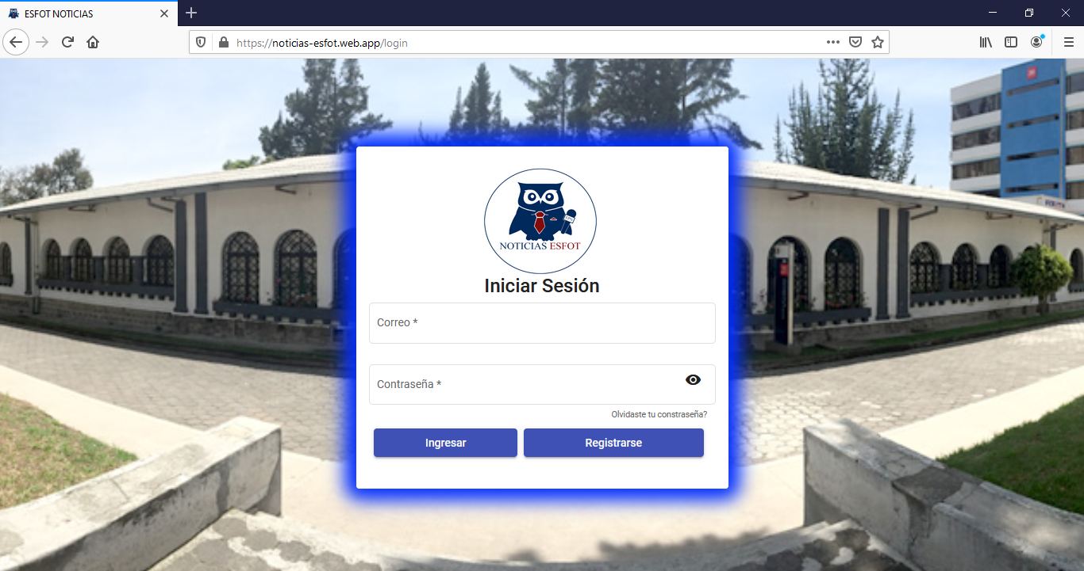**Fig. 41:** Despliegue del Sistema Web bajo un dominio

### Despliegue de la Aplicación Móvil en Google Play

Para desplegar la Aplicación Móvil en Google *Play Store* requiere de una serie de procedimientos y configuraciones por parte de la plataforma de Google *Play Console*, garantizando de esta manera el correcto alojamiento, funcionamiento y disponibilidad del aplicativo para los usuarios [35].

La **Fig. 42** ilustra uno de los pasos del procedimiento que Google *Play Console* solicita como parte del proceso para desplegar una Aplicación Móvil, siendo este el lanzamiento del aplicativo. Mientras que el procedimiento completo se encuentra detallado en el Manual de Instalación – Sección Despliegue de la Aplicación Móvil.

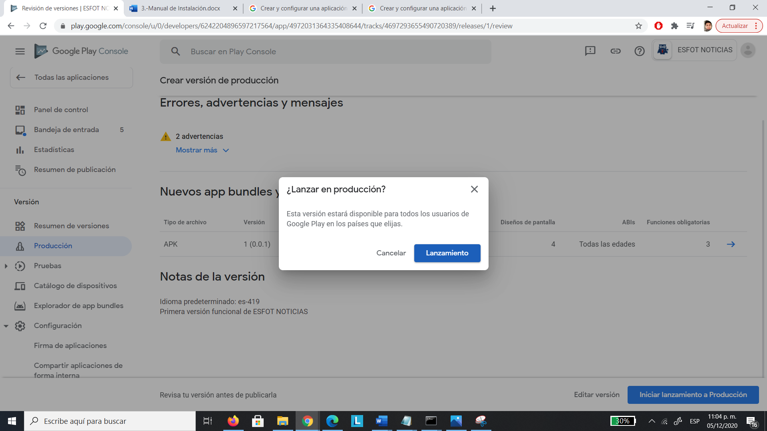**Fig. 42:** Lanzamiento de la Aplicación Móvil en Google *Play Store*

# Conclusiones y Recomendaciones

## Conclusiones

Después de haber finalizado y obtenido como resultado un Sistema Web y Aplicación Móvil totalmente funcionales, se garantiza el correcto cumplimiento del alcance y los objetivos planteados. Ofreciéndoles a los estudiantes una nueva forma de mantenerse informados en tiempo real por medio de la tecnología.

La correcta implementación de los *Frameworks* *Ionic* y Angular han sido de gran ayuda a la hora de desarrollar el presente proyecto integrador, siendo Angular el motor de trabajo para el desarrollo de ambas aplicaciones, el cual procesa los datos, peticiones y las conexiones a diferentes servicios, trabajando juntamente con *Cordova* como parte de la Aplicación Móvil, llegando así a obtener el máximo provecho de ambos *Frameworks*.

Con la Aplicación de *Scrum,* al seruna metodología ágil, se ha logrado obtener resultados significativos en periodos cortos de tiempo, llegando así a cumplir con lo planificado, gracias a su correcta implementación, adaptación y una óptima organización dentro del proyecto. Una adecuada comunicación y el trabajando en equipo han permitido la culminación con éxito del presente proyecto integrador.

La implementación de *Firebase* dentro del desarrollo de los Sistemas propuestos permiten tener una Base de Datos en tiempo real para la sincronización de la información y él envió de notificaciones, sin necesidad de hacer configuraciones adicionales en los Sistemas. Además, como parte de los servicios que ofrece esta plataforma, se ha logrado el despliegue del Sistema Web a producción.

Las pruebas de software que se dividen en funcionales y no funcionales, han servido para verificar el correcto desempeño de las funcionalidades, componentes, módulos y contenido multimedia del Sistema Web y Aplicación Móvil. Los errores pueden ser detectado y corregidos a tiempo.

## Recomendaciones

* Si en un futuro, en el Sistema Web y Aplicación Móvil a nivel de funcionalidad se planifican actualizaciones, es recomendable que se siga trabajando con el mismo patrón de arquitectura MVC, ya que el mismo está preparado para integrar en cada una de sus capas nuevas funcionalidades de manera organizada.
* Es recomendable que se implemente un Sistema de soporte, proponiendo la implementación de nuevos módulos funcionalidades, como por ejemplo chat en tiempo real que permita tener un contacto directo con el responsable de las publicaciones que aprueba o rechaza.
* Una vez que el Sistema Web y Aplicación Móvil son puestos a producción, es recomendable que la Dirección y Subdirección implanten nuevas políticas y normas de privacidad de información para las publicaciones que se vayan a realizar y que las mismas se las socialice al personal administrativo, docentes y estudiantes.
* Es recomendable utilizar la plataforma de *Firebase* en aplicaciones que requieren respuestas en tiempo real y otros servicios que pueden ser accedidos desde la capa gratuita. No obstante, desde la página oficial de la plataforma, el apartado planes de precios ofrece una calculadora que permite saber la cantidad de datos y servicios que son totalmente gratuitos.

# Referencias Bibliográficas

|  |  |
| --- | --- |
| [1] | A. Benvenuto Vera, LAS TECNOLOGIAS DE INFORMACION Y COMUNICACIONES, Chile: Theoria, 203. |
| [2] | M. Rosero, Interviewee, *Entrevista para el desarrollo de los Sistemas.* [Entrevista]. 2 diciembre 2020. |
| [3] | ESFOT, «ESFOT EPN,» ESFOT, 1 diciembre 2020. [En línea]. Available: https://esfot.epn.edu.ec/index.php. [Último acceso: 1 diciembre 2020]. |
| [4] | ESFOT, Interviewee, *Datos relevantes sobre la ESFOT.* [Entrevista]. 09 noviembre 2019. |
| [5] | S. Moreno, « Ventajas y desventajas de la prensa digital en relación a la prensa impresa,» *Revista electrónica de estudios filológicos,* nº 2,5, 2016. |
| [6] | M. d. T. y. S. d. l. I. MINTEL, «Libro Blanco de la Sociedad de la Información y del Conocimiento,» Julio 2018. [En línea]. Available: https://www.telecomunicaciones.gob.ec/wp-content/uploads/2019/05/libro-blanco-de-la-sociedad-de-la-informacion-y-del-conocimiento..pdf. [Último acceso: 10 noviembre 2020]. |
| [7] | M. T. Gallego, «Gestion de Proyectos Informáticos Metodologia Scrum,» 2017. [En línea]. Available: http://openaccess.uoc.edu/Webapps/o2/bitstream/10609/17885/1/mtrigasTFC0612memoria.pdf. [Último acceso: 18 Mayo 2020]. |
| [8] | M. C. P. P. L. José H. Canós, «ROA,» 13 marzo 2012. [En línea]. Available: http://roa.ult.edu.cu/handle/123456789/476. [Último acceso: 27 noviembre 2020]. |
| [9] | Y. D. Amaya Balaguera, «Revistas de Tecnología,» 19 diciembre 2015. [En línea]. Available: https://revistas.unbosque.edu.co/index.php/RevTec/article/view/1291. [Último acceso: 28 noviembre 2020]. |
| [10] | . A. Pasini y S. Esponda. [En línea]. |
| [11] | J. C. Arias Becerra, «Cuaderno Activa,» 27 agosto 2018. [En línea]. Available: https://ojs.tdea.edu.co/index.php/cuadernoactiva/article/view/490. [Último acceso: 28 noviembre 2020]. |
| [12] | G. Hernández, «Revista Tecnológica ESPOL,» 30 diciembre 2015. [En línea]. Available: http://www.rte.espol.edu.ec/index.php/tecnologica/article/view/435. [Último acceso: 28 noviembre 2020]. |
| [13] | J. M. Bass, «2014 IEEE 9th International Conference on Global Software Engineering,» 18 agosto 2014. [En línea]. Available: https://ieeexplore.ieee.org/abstract/document/6915249/authors#authors. [Último acceso: 10 noviembre 2020]. |
| [14] | K. Schwaber y J. Sutherland, «La Guía de Scrum,» *La Guía Definitiva de Scrum,* p. 21, 2013. |
| [15] | k. Schwaber y J. Sutherland, «LA GUÍA DE SCRUM,» 18 Noviembre 2017. [En línea]. Available: https://www.scrumguides.org/docs/scrumguide/v1/scrum-guide-es.pdf. [Último acceso: 14 Abril 2020]. |
| [16] | M. P. Izaurralde, «Universidad Tecnológica Nacional,» febrero 2013. [En línea]. Available: https://www.institucional.frc.utn.edu.ar/Sistemas/lidicalso/pub/file/Tesis/Anteproyecto_Requerimientos_en_Metodolog%C3%ADas_Agiles.pdf. [Último acceso: 11 noviembre 2020]. |
| [17] | A. Zulkarnain , G. Imran y I. Norafida , «IEEE Xplore,» IEEE, 13 diciembre 2011. [En línea]. Available: https://ieeexplore.ieee.org/abstract/document/6140708. [Último acceso: 11 noviembre 2020]. |
| [18] | B. Rancea , «Ecommerce-Platforms,» enero 2020. [En línea]. Available: https://ecommerce-platforms.com/es/articles/proto-io-review-a-flexible-prototyping-tool. [Último acceso: 11 noviembre 2020]. |
| [19] | Y. Fernández Romero y Y. Díaz González, «Patrón Modelo-Vista-Controlador,» *BIBLAT,* vol. 11, nº 1, pp. 47-57, 2012. |
| [20] | P. Arizmendi, «Nuevo código GitHub,» 27 julio 2018. [En línea]. Available: https://books.google.com.ec/books?hl=es&lr=&id=q1FjDwAAQBAJ&oi=fnd&pg=PT2&dq=qu%C3%A9+es+angular+framework&ots=xAGxqKcEdz&sig=nWqGeJSTKGGmUDAK6M203F5tWGw&redir_esc=y#v=onepage&q=qu%C3%A9%20es%20angular%20framework&f=false. [Último acceso: 25 noviembre 2020]. |
| [21] | B. Guzmán y D. Nicol, «DDigital - UMSS,» DDigital - UMSS, 17 julio 2019. [En línea]. Available: http://ddigital.umss.edu.bo:8080/jspui/handle/123456789/14959. [Último acceso: 25 noviembre 2020]. |
| [22] | L. Wu-Jeng , Y. Chiaming y L. You-Sheng, «IEEE Xplore,» 2018 IEEE International Conference on Smart Manufacturing, Industrial & Logistics Engineering (SMILE), 8-9 febrero 2018. [En línea]. Available: https://ieeexplore.ieee.org/abstract/document/8353979/authors#authors. [Último acceso: 25 noviembre 2020]. |
| [23] | L. García González, «Openaccess,» Universitat Oberta de Catalunya, 3 enero 2018. [En línea]. Available: http://hdl.handle.net/10609/72766. [Último acceso: 25 noviembre 2020]. |
| [24] | C. Martin, «Taylor Francis Online,» Taylor Francis Online, 29 agosto 2011. [En línea]. Available: https://www.tandfonline.com/doi/abs/10.1080/14763141.2012.734321. [Último acceso: 25 noviembre 2020]. |
| [25] | M. Calle Molina, «Repository,» 5 mayo 2017. [En línea]. Available: https://repository.eia.edu.co/handle/11190/2297. [Último acceso: 25 noviembre 2020]. |
| [26] | L. P. Molina Valdiviezo y J. L. Duchi Quishpe, «Unach,» 8 mar 2019. [En línea]. Available: http://dspace.unach.edu.ec/handle/51000/5490. [Último acceso: 25 noviembre 2020]. |
| [27] | K. M. Caiza Chiliquinga, «Repositorio Institucional UNIANDES,» 25 mar 2020. [En línea]. Available: http://dspace.uniandes.edu.ec/handle/123456789/11012. [Último acceso: 25 noviembre 2020]. |
| [28] | C. Peris Borrás, «Universidad Polit+ecnica de Valencia,» 20 septiembre 2019. [En línea]. Available: https://riunet.upv.es/handle/10251/128382. [Último acceso: 25 noviembre 2020]. |
| [29] | B. A. Tandayamo Lanchimba, «Repositorio Digital Universidad Técnica del Norte,» 11 diciembre 2019. [En línea]. Available: http://repositorio.utn.edu.ec/handle/123456789/9540. [Último acceso: 25 noviembre 2020]. |
| [30] | D. Deepak, R. J.J y R. J., «IDEE,» 5 marzo 2008. [En línea]. Available: https://www.idee.es/resources/presentaciones/JIDEE08/ARTICULOS_JIDEE2008/Articulo84.pdf. [Último acceso: 28 noviembre 2020]. |
| [31] | F. J. Díaz, «Repositorio Institucional de la UNLP,» 15 octubre 2008. [En línea]. Available: http://sedici.unlp.edu.ar/handle/10915/21907. [Último acceso: 29 noviembre 2020]. |
| [32] | D. Rahmel, «Springer Link,» 04 mayo 2013. [En línea]. Available: https://link.springer.com/chapter/10.1007/978-1-4302-1629-2_9. [Último acceso: 29 noviembre 2020]. |
| [33] | A. Y A , «IOPSCIENCE,» 26 noviembre 2019. [En línea]. Available: https://iopscience.iop.org/article/10.1088/1742-6596/1211/1/012042/meta. [Último acceso: 29 noviembre 2020]. |
| [34] | Firebase, «Firebase,» 29 noviembre 2020. [En línea]. Available: https://firebase.google.com/docs/hosting/use-cases?hl=es#:~:text=Firebase%20Hosting%20es%20un%20servicio,de%20entrega%20de%20contenido)%20global.. [Último acceso: 29 noviembre 2020]. |
| [35] | M. Digital, «Antevenio,» 26 septiembre 2016. [En línea]. Available: https://www.antevenio.com/blog/2016/09/como-colgar-una-aplicacion-en-google-play/. [Último acceso: 29 noviembre 2020]. |
| [36] | A. P. Guzmán Duque, M. E. Del Moral Pérez y F. G. Ladrón de Guevara, «Usos de Twitter en las universidades iberoamericanas,» *Revista Latinoamericana de Tecnología Educativa,* vol. 11, nº 1, p. 39, 2012. |
| [37] | R. Ramírez Pino, «tdx.cat,» junio 2008. [En línea]. Available: https://www.tdx.cat/bitstream/handle/10803/4156/rrp1de1.pdf. [Último acceso: 10 noviembre 2020]. |
| [38] | M. Trigas Gallego, «Openaccess,» 2012. [En línea]. Available: http://openaccess.uoc.edu/Webapps/o2/bitstream/10609/17885/1/mtrigasTFC0612memoria.pdf. [Último acceso: 10 noviembre 2020]. |
| [39] | Oracle, «MySQL,» 2020. [En línea]. Available: https://www.oracle.com/database/technologies/mysql.html. |
| [40] | E. Rodríguez Patiño, «ANEX SOFT,» [En línea]. Available: https://anexsoft.com/que-es-composer-y-como-se-usa-en-php. [Último acceso: 19 10 2020]. |
| [41] | Caffeinated, [En línea]. Available: https://caffeinatedpackages.com/guide/packages/shinobi.html#installation. [Último acceso: 19 10 2020]. |
| [42] | Laravel, «Laravel,» 2020. [En línea]. Available: https://laravel.com/docs/6.x/migrations. |
| [43] | Bootstrap, «Bootstrap 4 Get Started,» 2020. [En línea]. Available: https://www.w3schools.com/bootstrap4/bootstrap_get_started.asp. |
| [44] | L. Chuburu, «Qué es JQuery y cómo implementarlo,» 2018. [En línea]. Available: https://www.laurachuburu.com.ar/tutoriales/que-es-jquery-y-como-implementarlo.php. |
| [45] | OpenWebinars, «Qué es HTML5,» 20 enero 2019. [En línea]. Available: https://openWebinars.net/blog/que-es-html5/. |
| [46] | J. Eguíluz, «Introducción a CSS,» 2019. [En línea]. Available: https://www.jesusda.com/docs/ebooks/introduccion_css.pdf. [Último acceso: 17 enero 2020]. |
| [47] | Angular, «Angular Fire,» 10 Noviembre 2020. [En línea]. Available: https://www.npmjs.com/package/@angular/fire. [Último acceso: 14 Noviembre 2020]. |
| [48] | Nodemailer, «Nodemailer,» 2020. [En línea]. Available: https://nodemailer.com/about/. |
| [49] | Chartjs, «Chartjs,» 2020. [En línea]. Available: https://www.chartjs.org/. |
| [50] | Ionic, «Ionic: Facebook,» 2020. [En línea]. Available: https://ionicframework.com/docs/native/facebook. |
| [51] | Ionic, «Ionic: FCM,» 2020. [En línea]. Available: https://ionicframework.com/docs/native/fcm. |
| [52] | Geofirex, «Geofirex,» 2020. [En línea]. Available: https://www.npmjs.com/package/geofirex. |
| [53] | N. Simmonds Samper, «Universidad de los Andes,» 23 septiembre 2019. [En línea]. Available: http://biblioteca.uniandes.edu.co/acepto201699.php?id=20475.pdf. [Último acceso: 25 noviembre 2020]. |
| [54] | APIUMHUB, «APIUMHUB: Benefincios de las pruebas unitarias,» 24 Agosto 2017. [En línea]. Available: https://apiumhub.com/es/tech-blog-barcelona/beneficios-de-las-pruebas-unitarias/. |
| [55] | L. Felipe, «Introducción a los tests de Angular,» 5 Abril 2019. [En línea]. Available: https://leiva.io/2019/04/05/introduccion-a-los-tests-de-angular/. |

# ANEXOS

## Manual Técnico

* Índice del Manual Técnico
* Recopilación de Requerimientos
* Historias de Usuario
* *Product Backlog*
* *Sprint Backlog*
* Diseño de Interfaces
* Diseño de la Base de Datos
* Pruebas unitarias
* Pruebas de rendimiento
* Pruebas de compatibilidad

## Manual de Usuario

* <https://youtu.be/ADd8tBHbZ74>

## Manual de Instalación

* Despliegue del Sistema Web en el hosting de *Firebase*
* Despliegue de la Aplicación Móvil en *Google Play Store*